Министерство образования и науки Российской Федерации
Федеральное государственное бюджетное образовательное учреждение
высшего образования
«Алтайский государственный технический университет им. И.И. Ползунова»

Факультет ФИТ
Кафедра ИВТ и ИБ
наименование кафедры

Отчет защищен с оценкой зачтено(76)
Преподаватель А.Н.Тушев (подпись) (и.о., фамилия)
“ ” 2017 г.
дата

Комплексный отчет

по дисциплине Современные технологии программирования
наименование дисциплины
ЛР 09.03.01.12.000 О
обозначение документа

Студент группы ИВТ-41 М.В. Матыцин
и.о., фамилии
Преподаватель доцент А.Н. Тушев
должность, ученое звание и.о., фамилия

Барнаул 2017
Министерство образования и науки Российской Федерации
Федеральное государственное бюджетное образовательное учреждение
высшего образования
«Алтайский государственный технический университет им. И.И. Ползунова»

Факультет ФИТ
Кафедра ИВТ и ИБ
наименование кафедры

Отчет защищен с оценкой 75
Преподаватель А.Н. Тушев (подпись) (и.о., фамилия)
” ” 2017 г.
дата

Отчет

по лабораторной работе № 1
Бинарные деревья поиска
название лабораторной работы
по дисциплине Современные технологии программироания
наименование дисциплины
ЛР 09.03.01.12.001 О
обозначение документа

Студент группы ИВТ-41 М.В. Матыцин
и.о., фамилия
Преподаватель доцент А.Н. Тушев
должность, ученое звание и.о., фамилия

Барнаул 2017
Цель работы:
Ознакомление с бинарными деревьями поиска.
Задание:
- Пусть ключи совпадают со значениями и находятся в диапазоне [1;K]. K задать самостоятельно в зависимости от мощности компьютера, например, 500000. Сгенерировать массив случайных значений неповторяющихся чисел из диапазона [1..K] размерностью N (например, 400000). Эти же данные занести в бинарное дерево поиска. Запустить цикл поиска Z (например, Z=300000) случайных ключей из диапазона [1..K]. Поиск выполняется либо подряд по элементам массива, либо рекурсивной функцией find дерева. Значения K, N, Z считываются с формы и определяется количество найденных ключей по массиву и дереву, которые должны совпадать. Это значение выводится в label. Также в двух label выводится суммарные времена поиска для всех Z ключей для сравнения эффективности деревьев. Модифицировать программу п.1 , заменив нажатие кнопки обработкой событий выхода из текстового поля. При некорректном вводе фокус остается в этом поле. При нажатии кнопки приложение завершается.
- Создать файл целыми числами из ключей(1-50) и значений (101-150): По кнопке Загрузить прочитать из файла ключи и значения, при чтении очередной пары добавить ее в дерево (Insert), одновременно отображая дерево последовательно в treewidget. По кнопке Преобразовать выполнить задание по варианту и отобразить преобразованные деревья в treewidget или результат в label.
- Добавить необходимые функции для формирования АВЛ дерева. Создать файл ключей и значений с сильным нарушением балансировки. По кнопке Загрузить вывести бинарное и АВЛ дерево в две компоненты JTree на форме.
- Пусть ключи совпадают со значениями и находятся в диапазоне [1;K]. K задать самостоятельно в зависимости от мощности компьютера, например, 500000. Сгенерировать массив случайных значений неповторяющихся чисел из диапазона [1..K] размерностью N (например, 400000). Эти данные занести в бинарное дерево поиска и АВЛ дерево. Запустить цикл поиска Z (например, Z=300000) случайных ключей из диапазона [1..K]. Поиск выполняется либо по элементам построенного бинарного поиска, либо по построенному АВЛ дереву. Значения K, N, Z считываются с формы. В двух label выводится суммарные времена поиска для всех Z ключей для сравнения эффективности деревьев.
- Создать файл целыми числами из ключей(1-50) и приоритетов (1-50): По кнопке Загрузить прочитать из файла ключи и приоритеты, при чтении очередной пары добавить ее в дерево (Insert). По окончанию чтения отобразить дерево в treeView. Каждый узел отображается парой ключ-приоритет.
Кроме этого дерево должно отображаться на плоскости в компоненте pictureBox в виде точек, соединенных линиями.
Ход работы:
Для работы использовались среды программирования VisualStudio, NetBeans, Qt.
Индивидуальный вариант:
Подсчитать число листьев в бинарном дереве, т.е. количество узлов, у которых нет потомков.
Задание 1.
//Mainwindow.h
#ifndef MAINWINDOW_H
#define MAINWINDOW_H

#include <QMainWindow>
#include <QTreeWidgetItem>
#include <QTime>

namespace Ui {
class MainWindow;
}

class Tree
{
public:
int key,value;
Tree *lp,*rp;
Tree *Insert(int k,int v);
int Find(int k);
};

class MainWindow : public QMainWindow
{
Q_OBJECT

public:
explicit MainWindow(QWidget *parent = 0);
~MainWindow();
void DisplayTree(Tree *t,QTreeWidgetItem *item);

private slots:
void on_pushButton_clicked();
void on_pushButton_2_clicked();

private:
Ui::MainWindow *ui;
Tree *root;
int *mass;
int K,N,Z,V,colmass,coltree;
QString s;
unsigned int timemass,timetree;
QTime masstime,treetime;
};

#endif // MAINWINDOW_H
//Mainwindow.cpp
#include "mainwindow.h"
#include "ui_mainwindow.h"

MainWindow::MainWindow(QWidget *parent) :
QMainWindow(parent),
ui(new Ui::MainWindow)
{
ui->setupUi(this);
}

MainWindow::~MainWindow()
{
delete ui;
}

Tree * Tree::Insert(int k,int v)
{
Tree *t1;
int z;
if(this==NULL)
{
t1=new Tree;
t1->key=k;
t1->value=v;
t1->lp=NULL;
t1->rp=NULL;
return t1;
}
z=this->key;
if(z==k)
{
this->value=v;
return this;
}
if(k<z)
this->lp=this->lp->Insert(k,v);
else
this->rp=this->rp->Insert(k,v);
return this;
}

int Tree::Find(int k)
{
if(this==NULL)
return -1;
if(this->key==k)
return this->value;
if(k<this->key)
return this->lp->Find(k);
else
return this->rp->Find(k);
}

void MainWindow::DisplayTree(Tree *t, QTreeWidgetItem *item)
{
int k;
QTreeWidgetItem *item1;
k=t->key;
s=QString::fromStdString(std::to_string(k));
item->setText(0,s);
if(t->lp != NULL)
{
item1 = new QTreeWidgetItem(item);
DisplayTree(t->lp,item1);
}
if(t->rp != NULL)
{
item1 = new QTreeWidgetItem(item);
DisplayTree(t->rp,item1);
}
}

void MainWindow::on_pushButton_clicked()
{
s = ui->lineEdit->text();
K = s.toInt();
s = ui->lineEdit_2->text();
N = s.toInt();
mass = new int[N];
for(int i=0;i<N;i++)
{
mass[i] = qrand()%K+1;
for(int j=0;j<i;j++)
{
if(mass[i]==mass[j])
i--;
}
}
root = NULL;
for(int i=0;i<N;i++)
{
root=root->Insert(mass[i],mass[i]);
}
ui->treeWidget->clear();
QTreeWidgetItem *item1 = new QTreeWidgetItem(ui->treeWidget);
ui->treeWidget->addTopLevelItem(item1);
DisplayTree(root,item1);
}

void MainWindow::on_pushButton_2_clicked()
{
colmass = 0;
coltree = 0;
timemass = 0;
timetree = 0;
s = ui->lineEdit_3->text();
Z = s.toInt();
for(int i=0;i<Z;i++)
{
V = qrand()%K+1;
masstime.start();
for(int j=0;j<N;j++)
{
if(mass[j]==V)
colmass++;
}
timemass = timemass+masstime.elapsed();
treetime.start();
if(root->Find(V)!=-1)
coltree++;
timetree = timetree+treetime.elapsed();
}
ui->label_6->setText(QString::number(colmass));
ui->label_7->setText(QString::number(timemass));
ui->label_8->setText(QString::number(coltree));
ui->label_9->setText(QString::number(timetree));
}

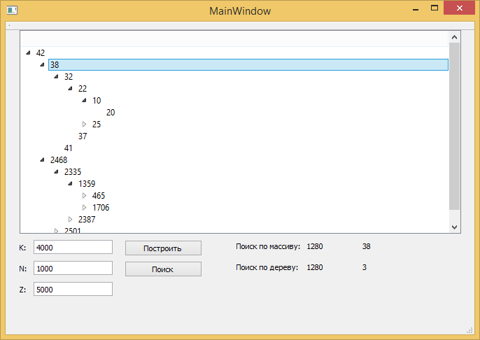
Рисунок 1 – Работа программы
Задание 2.
//Mainwindow.h
#ifndef MAINWINDOW_H
#define MAINWINDOW_H

#include <QMainWindow>
#include <QTreeWidgetItem>
#include "QFile"

namespace Ui {
class MainWindow;
}

class Tree
{
public:
int key,value;
Tree *lp,*rp;
Tree *Insert(int k,int v);
int Find(Tree *t);
};

class MainWindow : public QMainWindow
{
Q_OBJECT

public:
explicit MainWindow(QWidget *parent = 0);
~MainWindow();
void DisplayTree(Tree *t,QTreeWidgetItem *item);

private slots:
void on_pushButton_clicked();
void on_pushButton_2_clicked();

private:
Ui::MainWindow *ui;
Tree *root;
QString s,s1,s2;
QStringList list;
};

#endif // MAINWINDOW_H
//Mainwindow.cpp
#include "mainwindow.h"
#include "ui_mainwindow.h"

MainWindow::MainWindow(QWidget *parent) :
QMainWindow(parent),
ui(new Ui::MainWindow)
{
ui->setupUi(this);
}

MainWindow::~MainWindow()
{
delete ui;
}

Tree * Tree::Insert(int k,int v)
{
Tree *t1;
int z;
if(this==NULL)
{
t1=new Tree;
t1->key=k;
t1->value=v;
t1->lp=NULL;
t1->rp=NULL;
return t1;
}
z=this->key;
if(z==k)
{
this->value=v;
return this;
}
if(k<z)
this->lp=this->lp->Insert(k,v);
else
this->rp=this->rp->Insert(k,v);
return this;
}

int Tree::Find(Tree *t)
{
int k;
if(t->lp==NULL && t->rp==NULL)
k=1;
else k=0;
if(t->lp)
k=k+Find(t->lp);
if(t->rp)
k=k+Find(t->rp);
return k;

}

void MainWindow::DisplayTree(Tree *t, QTreeWidgetItem *item)
{
int k;
QTreeWidgetItem *item1;
k=t->key;
s=QString::fromStdString(std::to_string(k));
item->setText(0,s);
if(t->lp != NULL)
{
item1 = new QTreeWidgetItem(item);
DisplayTree(t->lp,item1);
}
if(t->rp != NULL)
{
item1 = new QTreeWidgetItem(item);
DisplayTree(t->rp,item1);
}
}

void MainWindow::on_pushButton_clicked()
{
QFile file("Lab1_2.txt");
if(file.open(QIODevice::ReadOnly))
{
root = NULL;
while(!file.atEnd())
{
s = file.readLine();
list = s.split(" ");
s1 = list.at(0);
s2 = list.at(1);
root = root->Insert(s1.toInt(),s2.toInt());
ui->treeWidget->clear();
QTreeWidgetItem *item1 = new QTreeWidgetItem(ui->treeWidget);
ui->treeWidget->addTopLevelItem(item1);
DisplayTree(root,item1);
}
}
}

void MainWindow::on_pushButton_2_clicked()
{
int k = root->Find(root);
ui->label_2->setText(QString::number(k));
}
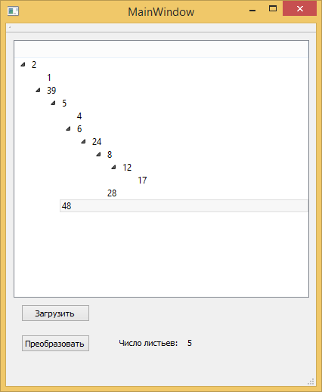
Рисунок 2 – Работа программы
Задание 3.
//Lab1_3.java
package lab1_3;
import javax.swing.*;
import javax.swing.tree.DefaultMutableTreeNode;
import java.awt.event.*;
import java.io.*;

class Tree
{
public int key;
public int value;
public Tree left;
public Tree right;

public Tree()
{
this.key = -1;
this.value = -1;
this.left = null;
this.right = null;
}
public Tree(int k,int v)
{
this.key = k;
this.value= v;
this.left = null;
this.right = null;
}
public Tree Insert(int k,int v)
{
Tree t;
if(key==-1)
{
key = k;
value = v;
return this;
}
if(key==k)
{
value = v;
return this;
}
if(key>k)
{
if(this.left==null)
{
t = new Tree();
t.key = k;
t.value = v;
this.left = t;
return this;
}
this.left=this.left.Insert(k, v);
return this;
}
else
{
if(this.right==null)
{
t = new Tree();
t.key = k;
t.value = v;
this.right = t;
return this;
}
this.right = this.right.Insert(k, v);
return this;
}
}
public int Depth(Tree t)
{
int k1,k2;
if(t==null)
return 0;
if(t.left==null && t.right==null)
return 1;
if(t.left==null)
return Depth(t.right)+1;
if(t.right==null)
return Depth(t.left)+1;
k1=Depth(t.left);
k2=Depth(t.right);
if(k1>k2)
return k1+1;
else
return k2+1;
}
public Tree AVL(int k,int v)
{
Tree t;
if(key==-1)
{
key=k;
value=v;
return this;
}
if(key==k)
{
value=v;
return this;
}
if(key>k)
{
if(this.left==null)
{
t =new Tree();
t.key=k;
t.value=v;
this.left=t;
}
else
this.left=this.left.AVL(k,v);
}
else
{
if(this.right==null)
{
t=new Tree();
t.key=k;
t.value=k;
this.right=t;
}
else
this.right=this.right.AVL(k,v);
}
Tree t1;
t1 = Balance(this);
return t1;
}
public Tree Balance(Tree t)
{
int k1,k2;
Tree t1;
k1=t.Depth(t.left);
k2=t.Depth(t.right);
if(k1-k2==-2)
{
t1=t.right;
k1=t1.Depth(t1.left);
k2=t1.Depth(t1.right);
if(k1<k2)
{
t=Left(t);
return t;
}
else
{
t.right=Right(t.right);
t=Left(t);
return t;
}
}
else
{
if(k1-k2==2)
{
t1=t.left;
k1=t1.Depth(t1.left);
k2=t1.Depth(t1.right);
if(k1>k2)
{
t=Right(t);
return t;
}
else
{
t.left=Left(t.left);
t=Right(t);
}
}
t1=t;
return t1;
}
}
Tree Left(Tree t)
{
Tree t1 = t.right;
t.right=null;
t1.left=t;
return t1;
}
Tree Right(Tree t)
{
Tree t1 = t.left;
t.left=null;
t1.right=t;
return t1;
}
}

public class Lab1_3 {
JFrame form;
JScrollPane js1,js2;
JTree jtree1,jtree2;
JButton button;
DefaultMutableTreeNode top1,top2;
BufferedReader br;
int i;
Lab1_3()
{
form = new JFrame();
form.setBounds(10,20,615,400);
form.setTitle("Lab1_3");
form.setDefaultCloseOperation(JFrame.EXIT_ON_CLOSE);
form.setLayout(null);
top1 = new DefaultMutableTreeNode("Бинарное дерево");
jtree1 = new JTree(top1);
js1 = new JScrollPane(jtree1);
js1.setBounds(0,0,300,300);
form.add(js1);
top2 = new DefaultMutableTreeNode("AVL дерево");
jtree2 = new JTree(top2);
js2 = new JScrollPane(jtree2);
js2.setBounds(300,0,300,300);
form.add(js2);
button = new JButton();
button.setBounds(250,305,100,50);
button.setText("Загрузить");
button.addActionListener(new ActionListener()
{
public void actionPerformed(ActionEvent e)
{
fileload();
}
});
form.add(button);
form.show();
}
public void fileload()
{
Tree tr1 = new Tree();
Tree tr2 = new Tree();
String line;
String s1 = new String();
String s2 = new String();
try
{
br = new BufferedReader(new InputStreamReader(new FileInputStream("Lab1_3.txt")));
while((line=br.readLine())!=null)
{
for(i=0;i<line.length();i++)
{
if(line.charAt(i)!=' ')
s1 = s1+line.charAt(i);
else
{
s2 = s1;
s1 = "";
}
}
tr1 = tr1.Insert(Integer.parseInt(s2), Integer.parseInt(s1));
tr2 = tr2.AVL(Integer.parseInt(s2), Integer.parseInt(s1));
s1="";
s2="";
}
br.close();
}
catch(IOException e)
{
System.out.println("Ошибка.");
}
DisplayTree(tr1, top1);
for(int i=0;i<jtree1.getRowCount();i++)
jtree1.expandRow(i);
DisplayTree(tr2, top2);
for(int i=0;i<jtree2.getRowCount();i++)
jtree2.expandRow(i);
}
public void DisplayTree(Tree t,DefaultMutableTreeNode tn)
{
String s1;
int k;
Tree t1;
k = t.key;
s1 = Integer.toString(k);
DefaultMutableTreeNode node1 = new DefaultMutableTreeNode(s1);
tn.add(node1);
t1 = t.left;
if(t1 !=null)
DisplayTree(t1,node1);
t1 = t.right;
if(t1 != null)
DisplayTree(t1,node1);
}
public static void main(String[] args)
{
Lab1_3 f = new Lab1_3();
}}
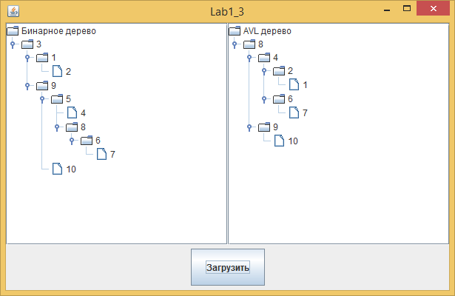
Рисунок 3 – Работа программы
Задание 4.
//Lab1_4.java
package lab1_4;
import javax.swing.*;
import javax.swing.tree.DefaultMutableTreeNode;
import java.awt.event.*;
import java.util.Random;

class Tree
{
public int key;
public int value;
public Tree left;
public Tree right;

public Tree()
{
this.key = -1;
this.value = -1;
this.left = null;
this.right = null;
}
public Tree(int k,int v)
{
this.key = k;
this.value= v;
this.left = null;
this.right = null;
}
public Tree Insert(int k,int v)
{
Tree t;
if(key==-1)
{
key = k;
value = v;
return this;
}
if(key==k)
{
value = v;
return this;
}
if(key>k)
{
if(this.left==null)
{
t = new Tree();
t.key = k;
t.value = v;
this.left = t;
return this;
}
this.left=this.left.Insert(k, v);
return this;
}
else
{
if(this.right==null)
{
t = new Tree();
t.key = k;
t.value = v;
this.right = t;
return this;
}
this.right = this.right.Insert(k, v);
return this;
}
}
int Find(int k)
{
if(key==k)
return value;
if(key>k)
{
if(this.left==null)
return -1;
return this.left.Find(k);
}
else
{
if(this.right==null)
return -1;
return this.right.Find(k);
}
}
public int Depth(Tree t)
{
int k1,k2;
if(t==null)
return 0;
if(t.left==null && t.right==null)
return 1;
if(t.left==null)
return Depth(t.right)+1;
if(t.right==null)
return Depth(t.left)+1;
k1=Depth(t.left);
k2=Depth(t.right);
if(k1>k2)
return k1+1;
else
return k2+1;
}
public Tree AVL(int k,int v)
{
Tree t;
if(key==-1)
{
key=k;
value=v;
return this;
}
if(key==k)
{
value=v;
return this;
}
if(key>k)
{
if(this.left==null)
{
t =new Tree();
t.key=k;
t.value=v;
this.left=t;
}
else
this.left=this.left.AVL(k,v);
}
else
{
if(this.right==null)
{
t=new Tree();
t.key=k;
t.value=k;
this.right=t;
}
else
this.right=this.right.AVL(k,v);
}
Tree t1;
t1 = Balance(this);
return t1;
}
public Tree Balance(Tree t)
{
int k1,k2;
Tree t1;
k1=t.Depth(t.left);
k2=t.Depth(t.right);
if(k1-k2==-2)
{
t1=t.right;
k1=t1.Depth(t1.left);
k2=t1.Depth(t1.right);
if(k1<k2)
{
t=Left(t);
return t;
}
else
{
t.right=Right(t.right);
t=Left(t);
return t;
}
}
else
{
if(k1-k2==2)
{
t1=t.left;
k1=t1.Depth(t1.left);
k2=t1.Depth(t1.right);
if(k1>k2)
{
t=Right(t);
return t;
}
else
{
t.left=Left(t.left);
t=Right(t);
}
}
t1=t;
return t1;
}
}
Tree Left(Tree t)
{
Tree t1 = t.right;
t.right=null;
t1.left=t;
return t1;
}
Tree Right(Tree t)
{
Tree t1 = t.left;
t.left=null;
t1.right=t;
return t1;
}
}

public class Lab1_4 {
JFrame form;
JScrollPane js1,js2;
JTree jtree1,jtree2;
JButton b1,b2;
JTextField tf1,tf2,tf3;
JLabel l1,l2,l3,l4,l5,l6,l7,l8,l9;
DefaultMutableTreeNode top1,top2;
int i,K,N,Z,k,colbin,colavl;
long timebin,timeavl,tbin,tavl;
Tree tr1 = new Tree();
Tree tr2 = new Tree();
Lab1_4()
{
form = new JFrame();
form.setBounds(10,20,615,400);
form.setTitle("Lab1_3");
form.setDefaultCloseOperation(JFrame.EXIT_ON_CLOSE);
form.setLayout(null);
top1 = new DefaultMutableTreeNode("Бинарное дерево");
jtree1 = new JTree(top1);
js1 = new JScrollPane(jtree1);
js1.setBounds(0,0,300,200);
form.add(js1);
top2 = new DefaultMutableTreeNode("AVL дерево");
jtree2 = new JTree(top2);
js2 = new JScrollPane(jtree2);
js2.setBounds(300,0,300,200);
form.add(js2);
tf1 = new JTextField();
tf1.setBounds(25,205,100,30);
form.add(tf1);
tf2 = new JTextField();
tf2.setBounds(25,245,100,30);
form.add(tf2);
tf3 = new JTextField();
tf3.setBounds(25,285,100,30);
form.add(tf3);
l1 = new JLabel();
l1.setBounds(10,205,15,30);
l1.setText("K:");
form.add(l1);
l2 = new JLabel();
l2.setBounds(10,245,15,30);
l2.setText("N:");
form.add(l2);
l3 = new JLabel();
l3.setBounds(10,285,15,30);
l3.setText("Z:");
form.add(l3);
l4 = new JLabel();
l4.setBounds(240,205,170,30);
l4.setText("Поиск по Бинарному дереву:");
form.add(l4);
l5 = new JLabel();
l5.setBounds(240,245,170,30);
l5.setText("Поиск по AVL дереву:");
form.add(l5);
l6 = new JLabel();
l6.setBounds(420,205,70,30);
form.add(l6);
l7 = new JLabel();
l7.setBounds(420,245,70,30);
form.add(l7);
l8 = new JLabel();
l8.setBounds(500,205,70,30);
form.add(l8);
l9 = new JLabel();
l9.setBounds(500,245,70,30);
form.add(l9);
b1 = new JButton();
b1.setBounds(130,205,100,30);
b1.setText("Построить");
b1.addActionListener(new ActionListener()
{
public void actionPerformed(ActionEvent e)
{
build();
}
});
form.add(b1);
b2 = new JButton();
b2.setBounds(130,245,100,30);
b2.setText("Поиск");
b2.addActionListener(new ActionListener()
{
public void actionPerformed(ActionEvent e)
{
colbin=0;
colavl=0;
timebin=0;
timeavl=0;
tbin=0;
tavl=0;
Z=Integer.parseInt(tf3.getText());
Random r = new Random();
for(i=0;i<Z;i++)
{
k = r.nextInt(K)+1;
tbin = System.currentTimeMillis();
if(tr1.Find(k)!=-1)
colbin++;
System.out.println(String.valueOf(k));
System.out.println(String.valueOf(colbin));
tbin = System.currentTimeMillis()-tbin;
timebin = timebin+tbin;
tavl = System.currentTimeMillis();
if(tr2.Find(k)!=-1)
colavl++;
System.out.println(String.valueOf(k));
System.out.println(String.valueOf(colavl));
tavl = System.currentTimeMillis()-tavl;
timeavl = timeavl+tavl;
}
l6.setText(String.valueOf(colbin));
l7.setText(String.valueOf(colavl));
l8.setText(String.valueOf(timebin));
l9.setText(String.valueOf(timeavl));
}
});
form.add(b2);
form.show();
}
public void build()
{
Random r = new Random();
K=Integer.parseInt(tf1.getText());
N=Integer.parseInt(tf2.getText());
for(i=0;i<N;i++)
{
k = r.nextInt(K)+1;
if(tr1.Find(k)==-1)
{
tr1 = tr1.Insert(k, k);
tr2 = tr2.AVL(k, k);
System.out.println(String.valueOf(k));
}
else
i--;
}
DisplayTree(tr1, top1);
for(int i=0;i<jtree1.getRowCount();i++)
jtree1.expandRow(i);
DisplayTree(tr2, top2);
for(int i=0;i<jtree2.getRowCount();i++)
jtree2.expandRow(i);
}
public void DisplayTree(Tree t,DefaultMutableTreeNode tn)
{
String s1;
int k;
Tree t1;
k = t.key;
s1 = Integer.toString(k);
DefaultMutableTreeNode node1 = new DefaultMutableTreeNode(s1);
tn.add(node1);
t1 = t.left;
if(t1 !=null)
DisplayTree(t1,node1);
t1 = t.right;
if(t1 != null)
DisplayTree(t1,node1);
}
public static void main(String[] args)
{
Lab1_4 f = new Lab1_4();
}
}}
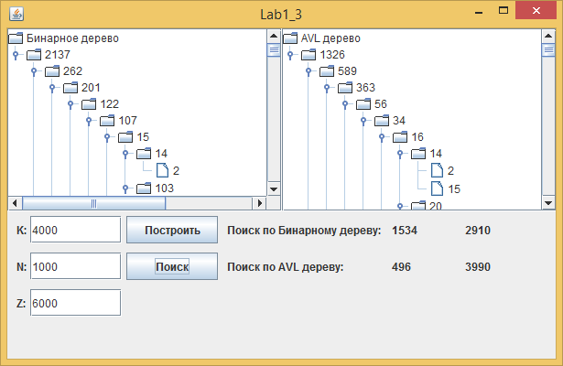
Рисунок 4 – Работа программы
Задание 5.
//Form1.cs
using System;
using System.Collections.Generic;
using System.ComponentModel;
using System.Data;
using System.Drawing;
using System.Linq;
using System.Text;
using System.Threading.Tasks;
using System.Windows.Forms;
using System.IO;

namespace Lab1_5
{
public partial class Form1 : Form
{
Bitmap DrawArea;
const int k = 15;
public Form1()
{
InitializeComponent();
}

public class Tree
{
public int x;
public int y;
public Tree left;
public Tree right;

public Tree(int x, int y, Tree left, Tree right)
{
this.x = x;
this.y = y;
this.left = left;
this.right = right;
}

public static Tree Merge(Tree l, Tree r)
{
if (l == null)
return r;
if (r == null)
return l;
if (l.y > r.y)
{
Tree nr = Merge(l.right, r);
return new Tree(l.x, l.y, l.left, nr);
}
else
{
Tree nl = Merge(l, r.left);
return new Tree(r.x, r.y, nl, r.right);
}
}

public void Split(int x0, ref Tree l, ref Tree r)
{
Tree wt = null;
if (this.x <= x0)
{
if (right == null)
r = null;
else
right.Split(x, ref wt, ref r);
l = new Tree(this.x, y, left, wt);
}
else
{
if (left == null)
l = null;
else
left.Split(x, ref l, ref wt);
r = new Tree(this.x, y, wt, right);
}
}

public Tree Insert(int x, int y, Tree t)
{
Tree t1 = new Tree(0, 0, null, null);
Tree l = new Tree(0, 0, null, null);
Tree r = new Tree(0, 0, null, null);
t.Split(x, ref l, ref r);
Tree m = new Tree(x, y, null, null);
t1 = Tree.Merge(l, m);
t1 = Tree.Merge(t1, r);
return t1;
}
}

public void DisplayTree(Tree t, TreeNode tn, int xi, int yi)
{
Graphics g = Graphics.FromImage(DrawArea);
Pen pen = new Pen(Brushes.Black);
String s1;
int x, y;
Tree t1;
TreeNode tn1;
t1 = t.left;
if (t1 != null)
{
x = t1.x;
y = t1.y;
s1 = Convert.ToString(x) + "|" + Convert.ToString(y);
treeView1.SelectedNode = tn;
tn1 = new TreeNode(s1);
treeView1.SelectedNode.Nodes.Add(tn1);
treeView1.SelectedNode = tn1;
DisplayTree(t1, tn1, x, y);
g.DrawLine(pen, x * k, y * k, xi * k, yi * k);
g.DrawEllipse(pen, x * k - 1, y * k - 1, 3, 3);
}
t1 = t.right;
if (t1 != null)
{
x = t1.x;
y = t1.y;
s1 = Convert.ToString(x) + "|" + Convert.ToString(y);
treeView1.SelectedNode = tn;
tn1 = new TreeNode(s1);
treeView1.SelectedNode.Nodes.Add(tn1);
treeView1.SelectedNode = tn1;
DisplayTree(t1, tn1, x, y);
g.DrawLine(pen, x * k, y * k, xi * k, yi * k);
g.DrawEllipse(pen, x * k - 1, y * k - 1, 3, 3);
}
}

private void button1_Click(object sender, EventArgs e)
{
int x, y;
String s1;
DrawArea = new Bitmap(pictureBox1.Size.Width, pictureBox1.Size.Height);
pictureBox1.Image = DrawArea;
Graphics g = Graphics.FromImage(DrawArea);
Pen pen = new Pen(Brushes.Black);
StreamReader sr = new StreamReader("Lab1_5.txt");
string[] line = sr.ReadLine().Split(new Char[] { ' ' });
Tree t = new Tree(Convert.ToInt32(line[0]), Convert.ToInt32(line[1]), null, null);
g.DrawEllipse(pen, Convert.ToInt32(line[0]) * k - 1, Convert.ToInt32(line[1]) * k - 1, 3, 3);
while (sr.Peek() != -1)
{
line = sr.ReadLine().Split(new Char[] { ' ' });
t = t.Insert(Convert.ToInt32(line[0]), Convert.ToInt32(line[1]), t);
}
treeView1.Nodes.Clear();
TreeNode tn;
x = t.x;
y = t.y;
s1 = Convert.ToString(x) + "|" + Convert.ToString(y);
tn = new TreeNode(s1);
treeView1.Nodes.Add(tn);
DisplayTree(t, tn, x, y);
treeView1.ExpandAll();
}
}
}
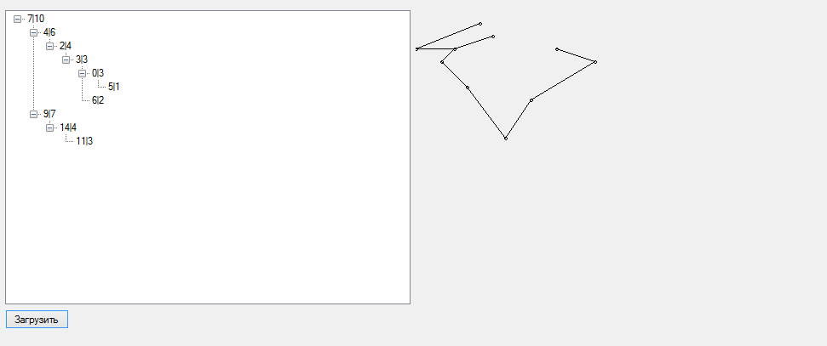
Рисунок 5 – Работа программы
Министерство образования и науки Российской Федерации
Федеральное государственное бюджетное образовательное учреждение
высшего образования
«Алтайский государственный технический университет им. И.И. Ползунова»

Факультет ФИТ
Кафедра ИВТ и ИБ
наименование кафедры

Отчет защищен с оценкой 80
Преподаватель А.Н. Тушев (подпись) (и.о., фамилия)
” ” 2017 г.
дата

Отчет

по лабораторной работе № 2
Списки
название лабораторной работы
по дисциплине Современные технологии программироания
наименование дисциплины
ЛР 09.03.01.12.002 О
обозначение документа

Студент группы ИВТ-41 М.В. Матыцин
и.о., фамилия
Преподаватель доцент А.Н. Тушев
должность, ученое звание и.о., фамилия

Барнаул 2017
Цель работы:
Ознакомление со списками.
Задание:
- Создать меню с пунктами, или кнопки Button:
Загрузить - загрузка списка целых чисел из файла Input.txt
Добавить в конец списка - из текстового поля забирается число и добавляется в список. В ListBox список обновляется.
Вставить перед выделенным элементом. Перед выделенным элементом ListBox добавляется число из текстового поля.
Удалить выделенный элемент из списка.
Преобразовать список по варианту задания.
После любого действия выполняется очистка listwidget и выводятся элементы преобразованного списка. Действия с элементами списка выполняются напрямую через работу с указателями.
- Создать проект с такими же действиями как в п.1 на Qt, Java, C#. Работа со списком выполняется через контейнеры C++ и коллекции linkedlist Java и C#.
- Выбрать достаточно большую статью в формате txt, в которой в конце указан список ключевых слов (фраз) (не менее 8). Построить словарь Dictionary C#, или HashMap Java, или unordered_map C++ , в котором ключом будет ключевое слово (фраза) в статье, а значением – первое предложение, где она встречается. Ключевые фразы заносятся в listBox, при выборе одной из них, в textBox выводится соответствующее значение в Dictionary.
- Взять достаточно большие фрагменты одного романа (Война и мир т1 и т3), фрагмент другого романа данного писателя (Анна Каренина) и фрагмент романа другого писателя (Преступление и наказание). По алгоритму шинглов проверить на плагиат внутри одного романа, двух романов одного автора и романов разных авторов.
Ход работы:
Для работы использовались среды программирования VisualStudio, NetBeans, Qt.
Индивидуальный вариант:
Разбить список на 2 подсписка: к первому подсписку отнести подсписок заданной длины, начиная с i-того элемента списка. Остальные элементы отнести ко второму подсписку.
Задание 1 – 2.
//Mainwindow.h
#ifndef MAINWINDOW_H
#define MAINWINDOW_H

#include <QMainWindow>
#include "QFile"
#include <QList>

namespace Ui {
class MainWindow;
}

class Node
{
public:
int inf;
Node *next;
};

class MainWindow : public QMainWindow
{
Q_OBJECT

public:
explicit MainWindow(QWidget *parent = 0);
~MainWindow();

private slots:
void on_action_triggered();

void on_action_2_triggered();

void on_action_3_triggered();

void on_action_4_triggered();

void on_action_5_triggered();

private:
Ui::MainWindow *ui;
QStringList list;
int i,k,l;
Node *p,*p1,*uk,*un,*v,*q1n,*q1k,*q2n,*q2k;
QList<int> ql,ql1,ql2;
QList<int>::iterator it;
};

#endif // MAINWINDOW_H
//Mainwindow.cpp
#include "mainwindow.h"
#include "ui_mainwindow.h"

MainWindow::MainWindow(QWidget *parent) :
QMainWindow(parent),
ui(new Ui::MainWindow)
{
ui->setupUi(this);
}

MainWindow::~MainWindow()
{
delete ui;
}

void MainWindow::on_action_triggered()
{
QString s;
QFile file("Input.txt");
if(ui->radioButton->isChecked()==true)
{
if(file.open(QIODevice::ReadOnly | QIODevice::Text))
{
k=0;
uk = NULL;
un = NULL;
while(!file.atEnd())
{
s = file.readLine();
p = new Node;
p->inf = s.toInt();
p->next = NULL;
if(k==0)
{
un=p;
uk=p;
}
if(k==1)
{
un->next = uk;
uk->next = p;
uk = p;
}
if(k>1)
{
uk->next = p;
uk = p;
}
k++;
}
}
ui->listWidget->clear();
v = un;
while(v!=NULL)
{
ui->listWidget->addItem(QString::number(v->inf));
v = v->next;
}
}
if(ui->radioButton_2->isChecked()==true)
{
ql.clear();
if(file.open(QIODevice::ReadOnly | QIODevice::Text))
{
while(!file.atEnd())
{
s = file.readLine();
ql.push_back(s.toInt());
}
}
ui->listWidget->clear();
k=ql.size();
for(i=0;i<k;i++)
{
ui->listWidget->addItem(QString::number(ql[i]));
}
}
}

void MainWindow::on_action_2_triggered()
{
if(ui->radioButton->isChecked()==true)
{
p = new Node;
p->inf = ui->lineEdit->text().toInt();
p->next = NULL;
uk->next = p;
uk = p;
ui->listWidget->clear();
v = un;
while(v!=NULL)
{
ui->listWidget->addItem(QString::number(v->inf));
v = v->next;
}
}
if(ui->radioButton_2->isChecked()==true)
{
ql.push_back(ui->lineEdit->text().toInt());
k=ql.size();
ui->listWidget->clear();
for(i=0;i<k;i++)
{
ui->listWidget->addItem(QString::number(ql[i]));
}
}
}

void MainWindow::on_action_3_triggered()
{
if(ui->radioButton->isChecked()==true)
{
p = new Node;
p->inf = ui->lineEdit->text().toInt();
if(ui->listWidget->currentRow()==0)
{
p->next = un;
un = p;
}
else
{
p1 = new Node;
p1 = un;
for(i=0;i<ui->listWidget->currentRow()-1;i++)
{
p1 = p1->next;
}
p->next = p1->next;
p1->next = p;
}
ui->listWidget->clear();
v = un;
while(v!=NULL)
{
ui->listWidget->addItem(QString::number(v->inf));
v = v->next;
}
}
if(ui->radioButton_2->isChecked()==true)
{
ql.insert(ui->listWidget->currentRow(),ui->lineEdit->text().toInt());
k=ql.size();
ui->listWidget->clear();
for(i=0;i<k;i++)
{
ui->listWidget->addItem(QString::number(ql[i]));
}
}
}

void MainWindow::on_action_4_triggered()
{
if(ui->radioButton->isChecked()==true)
{
p=un;
if(ui->listWidget->currentRow()==0)
{
un=un->next;
delete p;
}
else
{
for(i=0;i<ui->listWidget->currentRow();i++)
{
p1=p;
p=p->next;
}
p1->next=p->next;
}
ui->listWidget->clear();
v = un;
while(v!=NULL)
{
ui->listWidget->addItem(QString::number(v->inf));
v = v->next;
}
}
if(ui->radioButton_2->isChecked()==true)
{
it=ql.begin();
for(i=0;i<ui->listWidget->currentRow();i++)
{
it++;
}
ql.erase(it);
k=ql.size();
ui->listWidget->clear();
for(i=0;i<k;i++)
{
ui->listWidget->addItem(QString::number(ql[i]));
}
}
}

void MainWindow::on_action_5_triggered()
{
if(ui->radioButton->isChecked()==true)
{
q1n=NULL;
q1k=NULL;
q2n=NULL;
q2k=NULL;
p1=un;
k=0;
l=0;
for(i=0;i<ui->listWidget->currentRow();i++)
{
p = new Node;
p->inf=p1->inf;
p->next=NULL;
if(l==0)
{
q2n=p;
q2k=p;
}
if(l==1)
{
q2n->next=q2k;
q2k->next=p;
q2k=p;
}
if(l>1)
{
q2k->next=p;
q2k=p;
}
l++;
p1=p1->next;
}
for(i=0;i<ui->lineEdit_2->text().toInt();i++)
{
p = new Node;
p->inf=p1->inf;
p->next=NULL;
if(k==0)
{
q1n=p;
q1k=p;
}
if(k==1)
{
q1n->next=q1k;
q1k->next=p;
q1k=p;
}
if(k>1)
{
q1k->next=p;
q1k=p;
}
k++;
p1=p1->next;
}
while(p1!=NULL)
{
p = new Node;
p->inf=p1->inf;
p->next=NULL;
if(l==0)
{
q2n=p;
q2k=p;
}
if(l==1)
{
q2n->next=q1k;
q2k->next=p;
q2k=p;
}
if(l>1)
{
q2k->next=p;
q2k=p;
}
l++;
p1=p1->next;
}
ui->listWidget_2->clear();
v = q1n;
while(v!=NULL)
{
ui->listWidget_2->addItem(QString::number(v->inf));
v = v->next;
}
ui->listWidget_3->clear();
v = q2n;
while(v!=NULL)
{
ui->listWidget_3->addItem(QString::number(v->inf));
v = v->next;
}
}
if(ui->radioButton_2->isChecked()==true)
{
ql1.clear();
ql2.clear();
k=ql.size();
for(i=0;i<k;i++)
{
ql2.push_back(ql[i]);
}
for(i=ui->listWidget->currentRow();i<ui->listWidget->currentRow()+ui->lineEdit_2->text().toInt();i++)
{
ql1.push_back(ql2[i]);
}
it=ql2.begin();
for(i=0;i<ui->listWidget->currentRow();i++)
{
it++;
}
for(i=0;i<ui->lineEdit_2->text().toInt();i++)
{
ql2.erase(it);
it++;
}
k=ql1.size();
ui->listWidget_2->clear();
for(i=0;i<k;i++)
{
ui->listWidget_2->addItem(QString::number(ql1[i]));
}
k=ql2.size();
ui->listWidget_3->clear();
for(i=0;i<k;i++)
{
ui->listWidget_3->addItem(QString::number(ql2[i]));
}
}
}
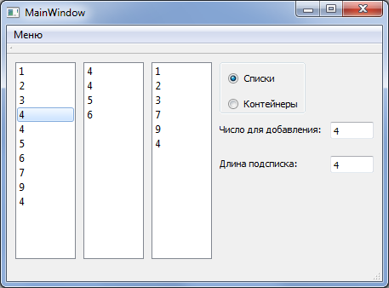
Рисунок 1 – Работа программы
//Lab2_nb.java
package lab2_nb;
import javax.swing.*;
import javax.swing.event.*;
import java.awt.event.*;
import java.io.*;
import java.util.*;

class Node
{
public int inf;
public Node next;
public Node prev;
}

public class Lab2_nb
{
LinkedList<Integer> Llist = new LinkedList<Integer>();
LinkedList<Integer> Llist1 = new LinkedList<Integer>();
LinkedList<Integer> Llist2 = new LinkedList<Integer>();
Node un = new Node();
Node uk = new Node();
Node q1n = new Node();
Node q1k = new Node();
Node q2n = new Node();
Node q2k = new Node();
Node p,v,p1,p2;
int k,i,l;
String line;
JFrame form;
JLabel l1,l2;
JTextField tf1,tf2;
JRadioButton rb1,rb2;
JMenuBar mb;
JMenu m;
JMenuItem mi1,mi2,mi3,mi4,mi5;
JList list1,list2,list3;
ButtonGroup bg;
DefaultListModel lm1,lm2,lm3;
BufferedReader br;

Lab2_nb()
{
form = new JFrame();
form.setBounds(10,20,550,400);
form.setTitle("Lab2");
form.setDefaultCloseOperation(JFrame.EXIT_ON_CLOSE);
form.setLayout(null);

rb1 = new JRadioButton();
rb1.setBounds(290,20,100,15);
rb1.setText("Списки");
rb1.setSelected(true);
form.add(rb1);
rb2 = new JRadioButton();
rb2.setBounds(290,50,100,15);
rb2.setText("Контейнеры");
form.add(rb2);
bg = new ButtonGroup();
bg.add(rb1);
bg.add(rb2);

l1 = new JLabel();
l1.setBounds(290,80,150,20);
l1.setText("Число для добавления:");
form.add(l1);
l2 = new JLabel();
l2.setBounds(290,120,150,20);
l2.setText("Длина подсписка:");
form.add(l2);

tf1 = new JTextField();
tf1.setBounds(450,80,50,20);
form.add(tf1);
tf2 = new JTextField();
tf2.setBounds(450,120,50,20);
form.add(tf2);

lm1 = new DefaultListModel();
list1 = new JList(lm1);
list1.setBounds(20,20,70,300);
list1.setSelectionMode(1);
list1.setSelectedIndex(-1);
list1.addListSelectionListener(new ListSelectionListener()
{
public void valueChanged(ListSelectionEvent e)
{
}
});
form.add(list1);
lm2 = new DefaultListModel();
list2 = new JList(lm2);
list2.setBounds(110,20,70,300);
form.add(list2);
lm3 = new DefaultListModel();
list3 = new JList(lm3);
list3.setBounds(200,20,70,300);
form.add(list3);

mb = new JMenuBar();
m = new JMenu("Меню");
mb.add(m);
mi1 = new JMenuItem("Загрузить");
mi2 = new JMenuItem("Добавить");
mi3 = new JMenuItem("Вставить");
mi4 = new JMenuItem("Удалить");
mi5 = new JMenuItem("Преобразовать");
m.add(mi1);
m.add(mi2);
m.add(mi3);
m.add(mi4);
m.add(mi5);
form.setJMenuBar(mb);
mi1.addActionListener(new ActionListener()
{
public void actionPerformed(ActionEvent e)
{
if(rb1.isSelected()==true)
{
try
{
br = new BufferedReader(new InputStreamReader(new FileInputStream("Input.txt")));
k = 0;
un = null;
uk = null;
while((line = br.readLine())!=null)
{
p = new Node();
p.inf = Integer.parseInt(line);
p.next = null;
p.prev = null;
if(k==0)
{
un = p;
uk = p;
}
if(k==1)
{
un.next = uk;
uk.next = p;
uk = p;
uk.prev = un;
}
if(k>1)
{
uk.next = p;
p.prev = uk;
uk = p;
}
k++;
}
}
catch(IOException ex)
{
System.out.println("Ошибка.");
}
lm1.clear();
v = un;
while(v!=null)
{
lm1.addElement(v.inf);
v = v.next;
}
}
if(rb2.isSelected()==true)
{
Llist.clear();
try
{
br = new BufferedReader(new InputStreamReader(new FileInputStream("Input.txt")));
while((line = br.readLine())!=null)
{
Llist.addLast(Integer.parseInt(line));
}
}
catch(IOException ex)
{
System.out.println("Ошибка.");
}
lm1.clear();
k = Llist.size();
for(i=0;i<k;i++)
{
lm1.addElement(Llist.get(i));
}
}
}
});
mi2.addActionListener(new ActionListener()
{
public void actionPerformed(ActionEvent e)
{
if(rb1.isSelected()==true)
{
p = new Node();
p.inf = Integer.parseInt(tf1.getText());
p.next = null;
uk.next = p;
p.prev = uk;
uk = p;
lm1.clear();
v = un;
while(v!=null)
{
lm1.addElement(v.inf);
v = v.next;
}
}
if(rb2.isSelected()==true)
{
Llist.addLast(Integer.parseInt(tf1.getText()));
lm1.clear();
k = Llist.size();
for(i=0;i<k;i++)
{
lm1.addElement(Llist.get(i));
}
}
}
});
mi3.addActionListener(new ActionListener()
{
public void actionPerformed(ActionEvent e)
{
if(rb1.isSelected()==true)
{
p = new Node();
p.inf = Integer.parseInt(tf1.getText());
if(list1.getSelectedIndex()==0)
{
un.prev = p;
p.next = un;
p.prev = null;
un = p;
}
else
{
p1 = un;
for(i=0;i<list1.getSelectedIndex();i++)
{
p1 = p1.next;
}
p2 = p1.prev;
p.next = p1;
p.prev = p2;
p2.next = p;
p1.prev = p;
}
lm1.clear();
v = un;
while(v!=null)
{
lm1.addElement(v.inf);
v = v.next;
}
}
if(rb2.isSelected()==true)
{
Llist.add(list1.getSelectedIndex(),Integer.parseInt(tf1.getText()));
lm1.clear();
k = Llist.size();
for(i=0;i<k;i++)
{
lm1.addElement(Llist.get(i));
}
}
}
});
mi4.addActionListener(new ActionListener()
{
public void actionPerformed(ActionEvent e)
{
if(rb1.isSelected()==true)
{
p = un;
if(list1.getSelectedIndex()==0)
{
un = un.next;
un.prev = null;
}
else
{
for(i=0;i<list1.getSelectedIndex();i++)
{
p1 = p;
p = p.next;
p2 = p.next;
}
p1.next = p.next;
p2.prev = p.prev;
}
lm1.clear();
v = un;
while(v!=null)
{
lm1.addElement(v.inf);
v = v.next;
}
}
if(rb2.isSelected()==true)
{
Llist.remove(list1.getSelectedIndex());
lm1.clear();
k = Llist.size();
for(i=0;i<k;i++)
{
lm1.addElement(Llist.get(i));
}
}
}
});
mi5.addActionListener(new ActionListener()
{
public void actionPerformed(ActionEvent e)
{
if(rb1.isSelected()==true)
{
k = 0;
l = 0;
p1 = un;
for(i=0;i<list1.getSelectedIndex();i++)
{
p = new Node();
p.inf = p1.inf;
p.next = null;
p.prev = null;
if(l==0)
{
q2n = p;
q2k = p;
}
if(l==1)
{
q2n.next = q2k;
q2k.next = p;
q2k = p;
q2k.prev = q2n;
}
if(l>1)
{
q2k.next = p;
p.prev = q2k;
q2k = p;
}
l++;
p1 = p1.next;
}
for(i=0;i<Integer.parseInt(tf2.getText());i++)
{
p = new Node();
p.inf = p1.inf;
p.next = null;
p.prev = null;
if(k==0)
{
q1k = p;
q1n = p;
}
if(k==1)
{
q1n.next = q1k;
q1k.next = p;
p.prev = q1k;
q1k = p;
}
if(k>1)
{
q1k.next = p;
p.prev = q1k;
q1k = p;
}
k++;
p1 = p1.next;
}
while(p1!=null)
{
p = new Node();
p.inf = p1.inf;
p.next = null;
p.prev = null;
if(l==0)
{
q2k = p;
q2n = p;
}
if(l==1)
{
q2n.next = q2k;
q2k.next = p;
q2k = p;
q2k.prev = q2n;
}
if(l>1)
{
q2k.next = p;
p.prev = q2k;
q2k = p;
}
l++;
p1 = p1.next;
}
lm2.clear();
v = q1n;
while(v!=null)
{
lm2.addElement(v.inf);
v = v.next;
}
lm3.clear();
v = q2n;
while(v!=null)
{
lm3.addElement(v.inf);
v = v.next;
}
}
if(rb2.isSelected()==true)
{
Llist1.clear();
Llist2.clear();
k = Llist.size();
for(i=0;i<k;i++)
{
if(i<list1.getSelectedIndex())
{
Llist2.addLast(Llist.get(i));
}
if(i>=list1.getSelectedIndex() && i<list1.getSelectedIndex()+Integer.parseInt(tf2.getText()))
{
Llist1.addLast(Llist.get(i));
}
if(i>=list1.getSelectedIndex()+Integer.parseInt(tf2.getText()))
{
Llist2.addLast(Llist.get(i));
}
}
lm2.clear();
k = Llist1.size();
for(i=0;i<k;i++)
{
lm2.addElement(Llist1.get(i));
}
lm3.clear();
k = Llist2.size();
for(i=0;i<k;i++)
{
lm3.addElement(Llist2.get(i));
}
}
}
});
form.show();
}

public static void main(String[] args)
{
Lab2_nb f = new Lab2_nb();
}

}
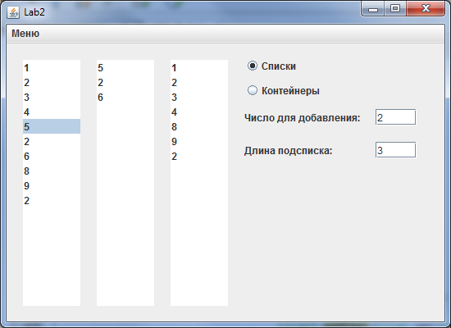
Рисунок 2 – Работа программы
//Form1.cs
using System;
using System.Collections.Generic;
using System.ComponentModel;
using System.Data;
using System.Drawing;
using System.Linq;
using System.Text;
using System.Threading.Tasks;
using System.Windows.Forms;
using System.IO;

namespace Lab2_vs
{
public partial class Form1 : Form
{
int i, k, l;
Node un, uk, p, p1, v, q1n, q1k, q2n, q2k;
LinkedList<Int32> list1 = new LinkedList<int>();
LinkedList<Int32> list2 = new LinkedList<int>();
LinkedList<Int32> list3 = new LinkedList<int>();
LinkedListNode<int> lt;
public Form1()
{
InitializeComponent();
}

private void загрузитьToolStripMenuItem_Click(object sender, EventArgs e)
{
string line;
StreamReader sr = new StreamReader("Input.txt");
if (radioButton1.Checked == true)
{
k = 0;
un = new Node();
uk = new Node();
while (sr.Peek() != -1)
{
line = sr.ReadLine();
p = new Node();
p.inf = Convert.ToInt32(line);
p.next = null;
if (k == 0)
{
un = p;
uk = p;
}
if (k == 1)
{
un.next = uk;
uk.next = p;
uk = p;
}
if (k > 1)
{
uk.next = p;
uk = p;
}
k++;
}
listBox1.Items.Clear();
v = un;
while (v != null)
{
listBox1.Items.Add(v.inf);
v = v.next;
}
}
if (radioButton2.Checked == true)
{
list1.Clear();
while (sr.Peek() != -1)
{
list1.AddLast(Convert.ToInt32(sr.ReadLine()));
}
listBox1.Items.Clear();
foreach (int value in list1)
{
listBox1.Items.Add(value);
}
}
}

private void добавитьToolStripMenuItem_Click(object sender, EventArgs e)
{
if (radioButton1.Checked == true)
{
p = new Node();
p.inf = Convert.ToInt32(textBox1.Text);
p.next = null;
uk.next = p;
uk = p;
listBox1.Items.Clear();
v = un;
while (v != null)
{
listBox1.Items.Add(v.inf);
v = v.next;
}

}
if (radioButton2.Checked == true)
{
list1.AddLast(Convert.ToInt32(textBox1.Text));
listBox1.Items.Clear();
foreach (int value in list1)
{
listBox1.Items.Add(value);
}
}
}

private void вставитьToolStripMenuItem_Click(object sender, EventArgs e)
{
if (radioButton1.Checked == true)
{
p = new Node();
p.inf = Convert.ToInt32(textBox1.Text);
p.next = null;
if(listBox1.SelectedIndex==0)
{
p.next = un;
un = p;
}
else
{
p1 = new Node();
p1 = un;
for (i = 0; i < listBox1.SelectedIndex - 1; i++)
{
p1 = p1.next;
}
p.next = p1.next;
p1.next = p;
}
listBox1.Items.Clear();
v = un;
while (v != null)
{
listBox1.Items.Add(v.inf);
v = v.next;
}
}
if (radioButton2.Checked == true)
{
lt = list1.First;
for (i = 0; i < listBox1.SelectedIndex; i++)
{
lt = lt.Next;
}
list1.AddBefore(lt, Convert.ToInt32(textBox1.Text));
listBox1.Items.Clear();
foreach (int value in list1)
{
listBox1.Items.Add(value);
}
}
}

private void удалитьToolStripMenuItem_Click(object sender, EventArgs e)
{
if (radioButton1.Checked == true)
{
p = un;
if (listBox1.SelectedIndex == 0)
{
un = un.next;
}
else
{
for (i = 0; i < listBox1.SelectedIndex; i++)
{
p1 = p;
p = p.next;
}
p1.next = p.next;
}
listBox1.Items.Clear();
v = un;
while (v != null)
{
listBox1.Items.Add(v.inf);
v = v.next;
}
}
if (radioButton2.Checked == true)
{
lt = list1.First;
for (i = 0; i < listBox1.SelectedIndex; i++)
{
lt = lt.Next;
}
list1.Remove(lt);
listBox1.Items.Clear();
foreach (int value in list1)
{
listBox1.Items.Add(value);
}
}
}

private void преобразоватьToolStripMenuItem_Click(object sender, EventArgs e)
{
if (radioButton1.Checked == true)
{
q1n = new Node();
q1k = new Node();
q2n = new Node();
q2k = new Node();
p1 = un;
k = 0;
l = 0;
for (i = 0; i < listBox1.SelectedIndex; i++)
{
p = new Node();
p.inf = p1.inf;
p.next = null;
if (l == 0)
{
q2n = p;
q2k = p;
}
if (l == 1)
{
q2n.next = q2k;
q2k.next = p;
q2k = p;
}
if (l > 1)
{
q2k.next = p;
q2k = p;
}
l++;
p1 = p1.next;
}
for (i = 0; i < Convert.ToInt32(textBox2.Text); i++)
{
p = new Node();
p.inf = p1.inf;
p.next = null;
if (k == 0)
{
q1n = p;
q1k = p;
}
if (k == 1)
{
q1n.next = q1k;
q1k.next = p;
q1k = p;
}
if (k > 1)
{
q1k.next = p;
q1k = p;
}
k++;
p1 = p1.next;
}
while (p1 != null)
{
p = new Node();
p.inf = p1.inf;
p.next = null;
if (l == 0)
{
q2n = p;
q2k = p;
}
if (l == 1)
{
q2n.next = q2k;
q2k.next = p;
q2k = p;
}
if (l > 1)
{
q2k.next = p;
q2k = p;
}
l++;
p1 = p1.next;
}
listBox2.Items.Clear();
v = q1n;
while (v != null)
{
listBox2.Items.Add(v.inf);
v = v.next;
}
listBox3.Items.Clear();
v = q2n;
while (v != null)
{
listBox3.Items.Add(v.inf);
v = v.next;
}
}
if (radioButton2.Checked == true)
{
list2.Clear();
list3.Clear();
k = 0;
foreach (int value in list1)
{
if (k < listBox1.SelectedIndex)
list3.AddLast(value);
if (k >= listBox1.SelectedIndex && k < listBox1.SelectedIndex + Convert.ToInt32(textBox2.Text))
list2.AddLast(value);
if (k >= listBox1.SelectedIndex + Convert.ToInt32(textBox2.Text))
list3.AddLast(value);
k++;
}
listBox2.Items.Clear();
foreach (int value in list2)
{
listBox2.Items.Add(value);
}
listBox3.Items.Clear();
foreach (int value in list3)
{
listBox3.Items.Add(value);
}
}
}
}

public class Node
{
public int inf;
public Node next;
}
}
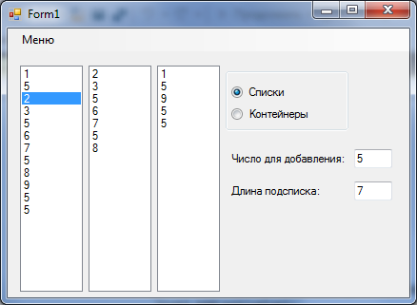
Рисунок 3 – Работа программы
Задание 3.
//Form1.cs
using System;
using System.Collections.Generic;
using System.ComponentModel;
using System.Data;
using System.Drawing;
using System.Linq;
using System.Text;
using System.Threading.Tasks;
using System.Windows.Forms;

namespace Lab2_3
{
public partial class Form1 : Form
{
public Form1()
{
InitializeComponent();
}

Dictionary<string, string> voc = new Dictionary<string, string>();

private void listBox1_SelectedIndexChanged(object sender, EventArgs e)
{
int k = Int32.Parse(listBox1.SelectedIndex.ToString());
string s = listBox1.SelectedItem.ToString();
label1.Text = voc[s];
}

private void button1_Click(object sender, EventArgs e)
{
voc.Clear();
listBox1.Items.Clear();
string line;
System.IO.StreamReader file = new System.IO.StreamReader("Input.txt", System.Text.Encoding.UTF8);
string l = "";
while ((line = file.ReadLine()) != null)
{
l += line;
}
int itr = 0;

for (int i = 0; i < l.Length; i++)
{
if (l.ElementAt(i) == '.')
itr++;
}

string[] array = new string[itr];
array = l.Split('.');
array[itr - 1] = array[itr - 1].Remove(0, 16);
int itr2 = 0;
for (int i = 0; i < array[itr - 1].Length; i++)
{
if (array[itr - 1].ElementAt(i) == ',')
itr2++;
}
string[] array2 = new string[itr2];
array2 = array[itr - 1].Split(',');
for (int i = 1; i < itr2; i++)
array2[i] = array2[i].Remove(0, 1);
for (int i = 0; i < itr2; i++)
listBox1.Items.Add(array2[i]);
for (int i = 0; i < itr2 + 1; i++)
for (int j = 0; j < itr - 1; j++)
{
if (array[j].Contains(array2[i]))
{
string s = array[j];
for (int z = 75; z < s.Length; z += 75)
{
s = s.Insert(z, "-\n");
}
voc.Add(array2[i], s);
break;
}
}

file.Close();
}
}
}
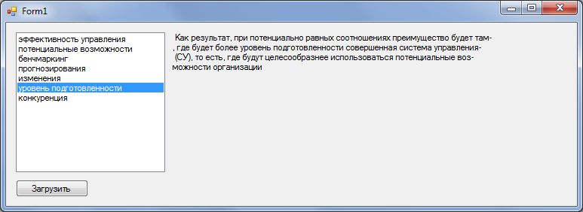
Рисунок 4 – Работа программы
Задание 4.
//Form1.cs
using System;
using System.Collections.Generic;
using System.ComponentModel;
using System.Data;
using System.Drawing;
using System.Linq;
using System.Text;
using System.Windows.Forms;

namespace Lab2_4
{
public partial class Form1 : Form
{
public Form1()
{
cl0 = new LinkedList<string>();
cl1 = new LinkedList<string>();
cl_0 = new LinkedList<string>();
cl_1 = new LinkedList<string>();

h = new LinkedList<int>();
h1 = new LinkedList<int>();
InitializeComponent();
}
LinkedList<string> cl0 = new LinkedList<string>();
LinkedList<string> cl1 = new LinkedList<string>();
LinkedList<string> cl_0 = new LinkedList<string>();
LinkedList<string> cl_1 = new LinkedList<string>();

LinkedList<int> h = new LinkedList<int>();
LinkedList<int> h1 = new LinkedList<int>();
private void button1_Click(object sender, EventArgs e)
{

string line, l = "";
System.IO.StreamReader file = new System.IO.StreamReader("text1.txt", System.Text.Encoding.UTF8);
while ((line = file.ReadLine()) != null)
{

l += line;
}

file.Close();
cl0 = new LinkedList<string>();
kanon(l, cl0);
cl_0 = new LinkedList<string>();
int k = 5;
shingl(cl0, cl_0, k);
h = new LinkedList<int>();
for (LinkedListNode<string> node = cl_0.First; node != null; node = node.Next)
{
h.AddLast((int)CRC32(node.Value));
// h1.AddLast((int)hesh(node.Value));
}
;
}
private void button2_Click(object sender, EventArgs e)
{

string line, l = "";
System.IO.StreamReader file = new System.IO.StreamReader("text2.txt", System.Text.Encoding.UTF8);
while ((line = file.ReadLine()) != null)
{

l += line;
}

file.Close();
cl1 = new LinkedList<string>();
kanon(l, cl1);
cl_1 = new LinkedList<string>();
int k = 5;
shingl(cl1, cl_1, k);
h1 = new LinkedList<int>();
for (LinkedListNode<string> node = cl_1.First; node != null; node = node.Next)
{

h1.AddLast((int)CRC32(node.Value));
// h1.AddLast((int)hesh(node.Value));
}
}

public void shingl(LinkedList<string> cl, LinkedList<string> cl_1, int k)
{
int z = 1;
string line = "";
LinkedListNode<string> node2 = cl.First;
for (LinkedListNode<string> node = cl.First; node != null; node = node.Next)
{
if (z == k)
{
// z = 1;
cl_1.AddLast(line);

line = line.Remove(0, node2.Value.Length + 1);
node2 = node2.Next;
line += node.Value + " ";
}
else
{
line += node.Value + " ";
z++;
}
}
}
public void kanon(string l, LinkedList<string> cl)
{
l.Split(new string[] { " и " }, StringSplitOptions.None);

string[] array = new string[l.Split(new string[] { " и ", " в ", " а ", " с ", " о ", " к ", " у ", " то ", " на ", " под ", ".", ",", "!", "?", ":", ";", "-", "\n", "\r", "(", ")" }, StringSplitOptions.None).Length];

array = l.Split(new string[] { " и ", " в ", " а ", " с ", " о ", " к ", " у ", " то ", " на ", " под ", ".", ",", "!", "?", ":", ";", "-", "\n", "\r", "(", ")" }, StringSplitOptions.None);

string line = "";
for (int i = 0; i < array.Length; i++)
for (int j = 0; j < array[i].Length; j++)
{
if (array[i].ElementAt(j) == ' ' | j == array[i].Length - 1)
{
if (j == array[i].Length - 1)
line += array[i].ElementAt(j);
cl.AddLast(line);
line = "";
}
else
line += array[i].ElementAt(j);
}

while (cl.Find("") != null)
{
var Lt = cl.Find("");
cl.Remove(Lt);
}

while (cl.Find(" ") != null)
{
var Lt = cl.Find(" ");
cl.Remove(Lt);
};
}
public int hesh(string input)
{
int k = input.Length;
return k;

}

public static uint CRC32(string shingle)
{
const int buffer_size = 1024;
const uint POLYNOMIAL = 0xEDB88320;
uint result = 0xFFFFFFFF;
uint Crc32;
byte[] buffer = new byte[buffer_size];
uint[] table_CRC32 = new uint[256];
buffer = Encoding.ASCII.GetBytes(shingle);
unchecked
{
for (int i = 0; i < 256; i++)
{
Crc32 = (uint)i;

for (int j = 8; j > 0; j--)
{
if ((Crc32 & 1) == 1)
Crc32 = (Crc32 >> 1) ^ POLYNOMIAL;
else
Crc32 >>= 1;
}
table_CRC32[i] = Crc32;
}
int count = buffer.Length;
for (int i = 0; i < count; i++)
{
result = ((result) >> 8)
^ table_CRC32[(buffer[i])
^ ((result) & 0x000000FF)];
}
}
return ~result;
}

private void button3_Click(object sender, EventArgs e)
{
double a = 1, b = 1;
int z = 0; ;
for (LinkedListNode<int> node = h.First; node != null; node = node.Next)
{
// Console.WriteLine("lll"+h1.Find(node.Value));
b++;
if (h1.Find(node.Value) == null)
a++;
if (z == Int32.Parse(textBox1.Text)) break;
else z++;

}
label1.Text = ("Оригинальность: " + 100 * (a / b) + "%");
}
}
}
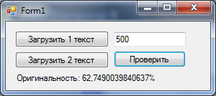
Рисунок 5 – Работа программы
Министерство образования и науки Российской Федерации
Федеральное государственное бюджетное образовательное учреждение
высшего образования
«Алтайский государственный технический университет им. И.И. Ползунова»

Факультет ФИТ
Кафедра ИВТ и ИБ
наименование кафедры

Отчет защищен с оценкой 70
Преподаватель А.Н. Тушев (подпись) (и.о., фамилия)
” ” 2017 г.
дата

Отчет

по лабораторной работе № 3
Динамическое программирование
название лабораторной работы
по дисциплине Современные технологии программироания
наименование дисциплины
ЛР 09.03.01.12.003 О
обозначение документа

Студент группы ИВТ-41 М.В. Матыцин
и.о., фамилия
Преподаватель доцент А.Н. Тушев
должность, ученое звание и.о., фамилия

Барнаул 2017
Цель работы:
Ознакомление с динамическим программированием.
Задание:
- Реализовать метод Вагнера-Фишера для вычисления расстояния Левенштейна на одном из языков программирования. В текстовые поля заносятся два похожих слова, таблица Вагнера - Фишера выводится в табличную компоненту. В listbox выводится последовательность слов, постепенного перехода от одного слова к другому по одной операции, замены символа, если различны, вставки символа и удаления символа.
- Текст из слов, без знаков препинания, разделенных пробелом находится в текстовой компоненте. В listbox вывести последовательно пары слов через пробел, которые дают минимум расстояния между собой по возрастанию, при этом оба слова в строках не должны повторяться. Построить таблицу MxM расстояний между словами и последовательно искать минимумы.
- Решить задачу по индивидулальному варианту на одном из языков программирования.
Ход работы:
Для работы использовалась среда программирования VisualStudio.
Индивидуальный вариант:
Число матриц. Дана матрица MxN, заполненная числами по модулю не более Z. Требуется найти число подматриц меньшего размера KxL в исходной матрице таких, что их сумма элементов точно равна заданному числу A.
Задание 1.
//Form1.cs
using System;
using System.Collections.Generic;
using System.ComponentModel;
using System.Data;
using System.Drawing;
using System.Linq;
using System.Text;
using System.Threading.Tasks;
using System.Windows.Forms;

namespace Lab3_1
{
public partial class Form1 : Form
{
int m, n, i, j, min;
public Form1()
{
InitializeComponent();
}

private void button1_Click(object sender, EventArgs e)
{
listView1.Clear();
listBox1.Items.Clear();
string s1 = textBox1.Text;
string s2 = textBox2.Text;
char[] s = s1.ToCharArray();
string str = s1;
m = s1.Length;
n = s2.Length;
int[,] D = new int[m + 1, n + 1];
Distance(s1, s2, D);
for (i = 0; i < n + 1; i++)
{
listView1.Columns.Add("");
listView1.Columns[i].Width = 25;
}
for (i = 0; i < m + 1; i++)
{
listView1.Items.Add("");
for (j = 0; j < n + 1; j++)
{
listView1.Items[i].SubItems.Add("");
listView1.Items[i].SubItems[j].Text = Convert.ToString(D[i, j]);
}
}
listBox1.Items.Add(str);
i = m;
j = n;
do
{
if (i != 0 && j != 0)
{
min = Math.Min(D[i, j - 1], Math.Min(D[i - 1, j - 1], D[i - 1, j]));
if (D[i, j - 1] == min)
{
str = str.Insert(i, s2[j - 1].ToString());
listBox1.Items.Add(str);
j = j - 1;
}
else if (D[i - 1, j - 1] == min)
{
if (s1[i - 1] != s2[j - 1])
{
str = str.Remove(i - 1, 1);
str = str.Insert(i - 1, s2[j - 1].ToString());
listBox1.Items.Add(str);
}
i = i - 1;
j = j - 1;
}
else
{
str = str.Remove(i - 1, 1);
listBox1.Items.Add(str);
i = i - 1;
}
}
else if (i == 0 && j != 0)
{
str = str.Insert(i, s2[j - 1].ToString());
listBox1.Items.Add(str);
j = j - 1;
}
else
{
str = str.Remove(i - 1, 1);
listBox1.Items.Add(str);
i = i - 1;
}
} while (D[i, j] != 0);
}

private void Distance(string s1, string s2, int[,] D)
{
m = s1.Length;
n = s2.Length;
D[0, 0] = 0;
for (j = 1; j < n + 1; j++)
{
D[0, j] = D[0, j - 1] + 1;
}
for (i = 1; i < m + 1; i++)
{
D[i, 0] = D[i - 1, 0] + 1;
for (j = 1; j < n + 1; j++)
{
if (s1[i - 1] != s2[j - 1])
{
D[i, j] = Math.Min(D[i - 1, j] + 1, Math.Min(D[i, j - 1] + 1, D[i - 1, j - 1] + 1));
}
else
D[i, j] = D[i - 1, j - 1];
}
}
}
}
}
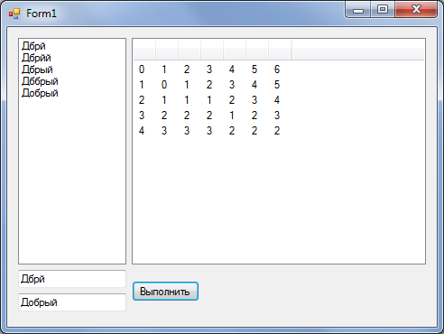
Рисунок 1 – Работа программы
Задание 2.
//Form1.cs
using System;
using System.Collections.Generic;
using System.ComponentModel;
using System.Data;
using System.Drawing;
using System.Linq;
using System.Text;
using System.Threading.Tasks;
using System.Windows.Forms;
using System.IO;

namespace Lab3_2
{
public partial class Form1 : Form
{
int i, k, n;
public Form1()
{
InitializeComponent();
}

private void button1_Click(object sender, EventArgs e)
{
listBox1.Items.Clear();
string[] substring = textBox1.Text.Split(' ');
n = substring.Length - 1;
for (k = 1; k < substring.Length - 1; k++)
{
for (i = 0; i < n; i++)
{
if (substring[i] != substring[i + k])
listBox1.Items.Add(substring[i] + " " + substring[i + k] + "(" + Convert.ToString(k - 1) + ")");
}
n--;
}
}
}
}
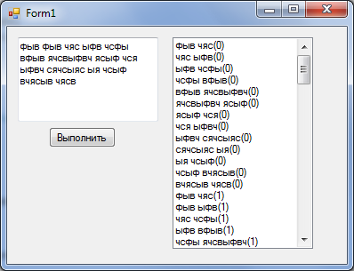
Рисунок 2 – Работа программы
Задание 3.
//Form1.cs
using System;
using System.Collections.Generic;
using System.ComponentModel;
using System.Data;
using System.Drawing;
using System.Linq;
using System.Text;
using System.Windows.Forms;

namespace array_count
{
public partial class Form1 : Form
{
public Form1()
{
InitializeComponent();

}

private void button1_Click(object sender, EventArgs e)
{
listBox1.Items.Clear();
int M = Int32.Parse(textBox1.Text);
int N = Int32.Parse(textBox2.Text);
int K = Int32.Parse(textBox3.Text);
int L = Int32.Parse(textBox4.Text);
int Z = Int32.Parse(textBox5.Text);
int A = Int32.Parse(textBox6.Text);
int[,] array = new int[M, N];
int[,] sub_array = new int[K, L];
Random rnd = new Random();
int count_array = 0;
for (int i = 0; i < M; i++)
{
string s = "";
for (int j = 0; j < N; j++)
{
array[i, j] = rnd.Next(-1*Z,Z);
s += array[i, j] + " ";
}
listBox1.Items.Add(s);
}

for (int i = 0; i < M - K; i++)
{
for (int j = 0; j < N - L; j++)
{
int sum_array = 0;
for (int k = i; k < K+i; k++)
{
for (int l = j; l < L+j; l++)
{
sum_array += array[k, l];
}
}
if (sum_array == A) count_array++;
}
}
;

label7.Text = count_array.ToString();

//
}

}
}
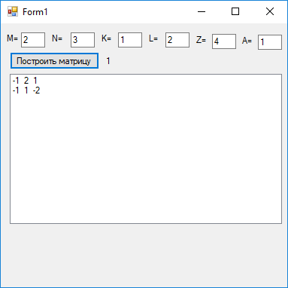
Рисунок 3 – Работа программы
Министерство образования и науки Российской Федерации
Федеральное государственное бюджетное образовательное учреждение
высшего образования
«Алтайский государственный технический университет им. И.И. Ползунова»

Факультет ФИТ
Кафедра ИВТ и ИБ
наименование кафедры

Отчет защищен с оценкой 75
Преподаватель А.Н. Тушев (подпись) (и.о., фамилия)
” ” 2017 г.
дата

Отчет

по лабораторной работе № 4
Комбинаторика
название лабораторной работы
по дисциплине Современные технологии программироания
наименование дисциплины
ЛР 09.03.01.12.004 О
обозначение документа

Студент группы ИВТ-41 М.В. Матыцин
и.о., фамилия
Преподаватель доцент А.Н. Тушев
должность, ученое звание и.о., фамилия

Барнаул 2017
Цель работы:
Ознакомление с алгоритмами генерации комбинаторных множеств.
Задание:
- Реализовать метод включений-исключений на примере перепутанных шляп.
- Реализовать комбинаторные алгоритмы:
  - Подмножества
  - Перестановки.
  - Сочетания.
  - Размещения
  - Перестановки с повторениями
  - Сочетания с повторениями.
- Реализовать код Хаффмана. Программа должна работать в 2 режимах. В отладочном выводятся все промежуточные операции для небольшого сообщения. В рабочем берется отрывок произведения средней длины, кодируется строкой символов из 0 и 1, далее символы по 8 собираются в байты, вычисляется длина кода и в процентах выводится степень сжатия с учетом кодовой таблицы. Потом выполняется декодирование и выводится.
- Выполнить задание по индивидуальному варианту.
Ход работы:
Для работы использовалась среда программирования VisualStudio.
Индивидуальный вариант:
Нахватав огромное число долгов N студент хочет прийти на максимальное число консультаций. Времена всех консультаций не подстраивалось под студента и заданы интервалами [ai;bi] , i=1,N<5000
Студент успевает на следующую консультацию j после i, если aj>bi.
программа должна определить максимальное число консультаций, на которые может попасть студент.
Задание 1.
//Form1.cs
using System;
using System.Collections.Generic;
using System.ComponentModel;
using System.Data;
using System.Drawing;
using System.Linq;
using System.Text;
using System.Threading.Tasks;
using System.Windows.Forms;

namespace Lab4_1
{
public partial class Form1 : Form
{
public Form1()
{
InitializeComponent();
}

private void button1_Click(object sender, EventArgs e)
{
int n = Convert.ToInt32(textBox1.Text);
int[] symbol = new int[n];
for (int i = 0; i < n; i++)
symbol[i] = i + 1;
listBox1.Items.Clear();
func(symbol, 0);
}

private void func(int[] mass, int k)
{
string s;
int t;
bool flag = true;
if (k == mass.Length)
{
s = "";
for (int i = 0; i < mass.Length; i++)
{
s = s + mass[i];
if (mass[i] == i + 1)
flag = false;
}
if (flag)
listBox1.Items.Add(s);
}
else
{
for (int i = k; i < mass.Length; i++)
{
t = mass[k];
mass[k] = mass[i];
mass[i] = t;
func(mass, k + 1);
t = mass[k];
mass[k] = mass[i];
mass[i] = t;
}
}
}
}
}

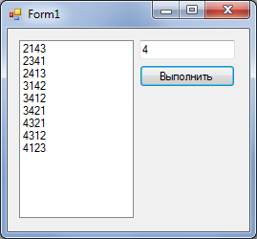
Рисунок 1 – Работа программы
Задание 2.
//Form1.cs
using System;
using System.Collections.Generic;
using System.ComponentModel;
using System.Data;
using System.Drawing;
using System.Linq;
using System.Text;
using System.Threading.Tasks;
using System.Windows.Forms;

namespace Lab4_2
{
public partial class Form1 : Form
{
public Form1()
{
InitializeComponent();
}

private void button1_Click(object sender, EventArgs e)
{
int n = Convert.ToInt32(textBox1.Text);
char[] symbol = new char[n];
for (int i = 0; i < n; i++)
symbol[i] = Convert.ToChar(i + 65);
listBox1.Items.Clear();
if (radioButton1.Checked == true)
com1(symbol);
if (radioButton2.Checked == true)
com2(symbol, 0);
if (radioButton3.Checked == true)
com3(symbol);
if (radioButton4.Checked == true)
com4(symbol);
if (radioButton5.Checked == true)
com5();
if (radioButton6.Checked == true)
com6(symbol);
}

private void com1(char[] mass)
{
char[] prizn = new char[mass.Length];
bool f = true;
int k;
string s;
for (int i = 0; i < mass.Length; i++)
prizn[i] = '0';
while (f)
{
k = mass.Length - 1;
while (k >= 0 && prizn[k] == '1')
k--;
if (k >= 0)
{
prizn[k] = '1';
for (int i = k + 1; i < mass.Length; i++)
prizn[i] = '0';
s = "";
for (int i = 0; i < mass.Length; i++)
if (prizn[i] == '1')
s = s + mass[i];
listBox1.Items.Add(s);
}
else
f = false;
}
}

private void com2(char[] mass, int k)
{
string s;
char t;
if (k == mass.Length)
{
s = "";
for (int i = 0; i < mass.Length; i++)
s = s + mass[i];
listBox1.Items.Add(s);
}
else
{
for (int i = k; i < mass.Length; i++)
{
t = mass[k];
mass[k] = mass[i];
mass[i] = t;
com2(mass, k + 1);
t = mass[k];
mass[k] = mass[i];
mass[i] = t;
}
}
}

private void com3(char[] mass)
{
bool f = true;
int k, m = Convert.ToInt32(textBox2.Text);
char[] r = new char[m];
string s = "";
for (int i = 0; i < m; i++)
r[i] = mass[i];
for (int i = 0; i < m; i++)
s = s + r[i];
listBox1.Items.Add(s);
while (f)
{
k = m - 1;
while (k >= 0 && r[k] == mass[mass.Length - m + k])
k--;
if (k >= 0)
{
r[k]++;
for (int i = k + 1; i < m; i++)
{
r[i] = r[i - 1];
r[i]++;
}
s = "";
for (int i = 0; i < m; i++)
s = s + r[i];
listBox1.Items.Add(s);
}
else
f = false;
}
}

private void com4(char[] mass)
{
bool f = true;
int k, m = Convert.ToInt32(textBox2.Text);
char[] r = new char[m];
for (int i = 0; i < m; i++)
r[i] = mass[i];
com2(r, 0);
while (f)
{
k = m - 1;
while (k >= 0 && r[k] == mass[mass.Length - m + k])
k--;
if (k >= 0)
{
r[k]++;
for (int i = k + 1; i < m; i++)
{
r[i] = r[i - 1];
r[i]++;
}
com2(r, 0);
}
else
f = false;
}
}

private void com5()
{
int n1 = Convert.ToInt32(textBox3.Text), n2 = Convert.ToInt32(textBox4.Text), n3 = Convert.ToInt32(textBox5.Text);
int n = n1 + n2 + n3;
char[] symbolreal = new char[3] { 'A', 'B', 'C' };
int[] symbol = new int[n];
int[] type = new int[n];
for (int i = 0; i < n; i++)
symbol[i] = i;
for (int i = 0; i < n1; i++)
type[i] = 0;
for (int i = n1; i < n1 + n2; i++)
type[i] = 1;
for (int i = n1 + n2; i < n; i++)
type[i] = 2;
com5func(0, n, symbol, type, symbolreal);
}

private void com5func(int k, int n, int[] symbol, int[] type, char[] symbolreal)
{
int t;
string s;
bool f = true;
if (k == n)
{
for (int i = 0; i < n - 1; i++)
for (int j = i + 1; j < n; j++)
if (symbol[i] > symbol[j] && type[symbol[i]] == type[symbol[j]])
f = false;
if (f)
{
s = "";
for (int i = 0; i < n; i++)
s = s + symbolreal[type[symbol[i]]];
listBox1.Items.Add(s);
}
}
else
{
for (int i = k; i < n; i++)
{
t = symbol[k];
symbol[k] = symbol[i];
symbol[i] = t;
com5func(k + 1, n, symbol, type, symbolreal);
t = symbol[k];
symbol[k] = symbol[i];
symbol[i] = t;
}
}
}
private void com6(char[] mass)
{
int n = Convert.ToInt32(textBox1.Text) - 1 + Convert.ToInt32(textBox2.Text);
char[] symbolreal = new char[2] { '0', '1' };
int[] symbol = new int[n];
int[] type = new int[n];
for (int i = 0; i < n; i++)
symbol[i] = i;
for (int i = 0; i < Convert.ToInt32(textBox1.Text) - 1; i++)
type[i] = 0;
for (int i = Convert.ToInt32(textBox1.Text) - 1; i < n; i++)
type[i] = 1;
com6func(0, n, symbol, type, symbolreal, mass);
}

private void com6func(int k, int n, int[] symbol, int[] type, char[] symbolreal, char[] mass)
{
int t, o;
string s;
bool f = true;
if (k == n)
{
for (int i = 0; i < n - 1; i++)
for (int j = i + 1; j < n; j++)
if (symbol[i] > symbol[j] && type[symbol[i]] == type[symbol[j]])
f = false;
if (f)
{
s = "";
o = 0;
for (int i = 0; i < n; i++)
{
if (symbolreal[type[symbol[i]]] == '1')
s = s + mass[o];
else
o++;
}
listBox1.Items.Add(s);
}
}
else
{
for (int i = k; i < n; i++)
{
t = symbol[k];
symbol[k] = symbol[i];
symbol[i] = t;
com6func(k + 1, n, symbol, type, symbolreal, mass);
t = symbol[k];
symbol[k] = symbol[i];
symbol[i] = t;
}
}
}
}
}

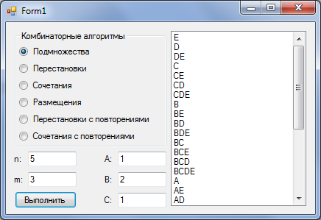
Рисунок 2 – Работа программы
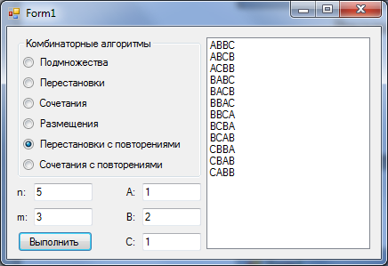
Рисунок 3 – Работа программы
Задание 3.
//Form1.cs
using System;
using System.Collections.Generic;
using System.ComponentModel;
using System.Data;
using System.Drawing;
using System.Linq;
using System.Text;
using System.Windows.Forms;

namespace stp4_3
{

public partial class Form1 : Form
{

public Form1()
{
InitializeComponent();
}

private void obr(bool t)
{
int n = 77;
String s = richTextBox1.Text;
String s1 = "";
String s2 = "";
String s3 = "";
String s4 = "";
int itr = 0;
int ves = 0;
int vese=0;
char[] arrayc=new char[n];
int[] arrayi = new int[n];
int[] arraytop = new int[n];
arrayc[0] = Convert.ToChar(32);
arrayc[1] = Convert.ToChar(44);
arrayc[2] = Convert.ToChar(46);
arrayc[3] = Convert.ToChar(58);
for (int i = 0; i < n; i++)
{

long Dec = i;
arrayi[i] = Int32.Parse(Convert.ToString(Dec, 2));
if(i>3)
arrayc[i] = Convert.ToChar(i + 1036);
if(i>63)
arrayc[i] = Convert.ToChar(i -15);
}
for (int i = 0; i < s.Length; i++)
{
for (int j=0;j<n;j++)
if (arrayc[j] == s.ElementAt(i))
{
string S = arrayi[j].ToString();
while (S.Length != 8)
{
S = "0" + S;
}
arraytop[j]++;
s1 += S;
break;
}

}

label1.Text = (s1.Length / 8).ToString() + " байт";
for (int i = 0; i < s1.Length; i += 8)
{
string S1 = "";
S1 = s1.Substring(i, 8);
for (int k = 0; k < 7; k++)
{
if (S1.ElementAt(0) == '0')
S1 = S1.Remove(0, 1);
else
break;
}
for (int j = 0; j < n; j++)
if (arrayi[j] == Int32.Parse(S1))
{
string S = arrayc[j].ToString();
s2 += S;
break;
}

}

richTextBox2.Text = s2;

Array.Sort(arraytop, arrayc);
Array.Reverse(arraytop);
Array.Reverse(arrayc);
while (itr<n)
{
if((arraytop[itr]) == 0) break;
itr++;
}
M[] mas = new M[itr];

for(int i = 0;i<itr;i++)
{

mas[i].i = arrayc[i];
mas[i].len = arraytop[i];
mas[i].sopr = -1;

}

for (int i = 0; i < itr;i++)
ves+=mas[i].len;

listBox1.Items.Clear();
do
{
int min0=0, min1=0, k=0, k1=0;
for (int i = 0; i < itr; i++)
if (mas[i].len != 0)
{
min0 = mas[i].len;
k = i;
}
for (int i = 0; i < itr; i++)
if (mas[i].len != 0 & mas[i].len != min0)
{
min1 = mas[i].len;
k1 = i;
}
if (min1 < min0)
{
int temp = min1;
min1 = min0;
min0 = temp;
temp = k;
k = k1;
k1 = temp;
}
for (int i = 0; i < itr; i++)
{

if (mas[i].len < min0 & mas[i].len != 0 & mas[i].len !=min1)
{
min0 = mas[i].len;
k = i;
}
else
if (mas[i].len < min1 & mas[i].len != 0 & mas[i].len != min0)
{
min1 = mas[i].len;
k1 = i;
}

}
if (min1 < min0)
{
int temp = min1;
min1 = min0;
min0 = temp;
temp = k;
k = k1;
k1 = temp;
}

mas[k1].len += mas[k].len;
mas[k].len = 0;
recurs("1",k,mas);
recurs("0", k1, mas);
mas[k].sopr = k1;
vese = mas[k1].len;
if (t)
{

for (int i = 0; i < itr; i++)
{
string S1 = "";
S1 = mas[i].i + " код: " + mas[i].bin;
listBox1.Items.Add(S1);
}

}

}
while(vese!=ves)
;

for (int i = 0; i < s.Length; i++)
{
for (int j = 0; j < itr; j++)
if (mas[j].i == s.ElementAt(i))
{
string S = mas[j].bin;
s3 += S;
break;
}
}

label2.Text = ((double)s3.Length / 8).ToString() + " байт";

string S3 = "";
for (int pr = 0; pr < s3.Length;)
{

S3 += s3.ElementAt(pr).ToString();
for (int i = 0; i < itr; i++)
{
if (S3 == mas[i].bin)
{
s4 += mas[i].i;
S3 = "";
break;
}

}
pr++;
}

richTextBox3.Text = s4;

label3.Text = (100 * (double)s3.Length / (double)s1.Length).ToString("#.##") + "% сжатия";
}

private void recurs(string s,int k,M []mas)
{

mas[k].bin = s + mas[k].bin;
for (int i = 0; i < mas.Length;i++ )
if (i != k & mas[i].sopr == k) recurs(s, i, mas);

}

private void button1_Click(object sender, EventArgs e)
{
obr(false);
}

private void button2_Click(object sender, EventArgs e)
{
obr(true);
}

struct M
{
public char i;
public int len;
public string bin;
public int sopr;

}

}
}
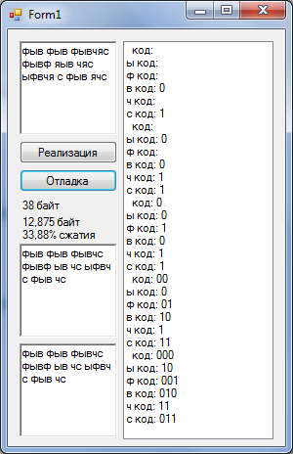
Рисунок 4 – Работа программы
Задание 4.
//Form1.cs
using System;
using System.Collections.Generic;
using System.ComponentModel;
using System.Data;
using System.Drawing;
using System.Linq;
using System.Text;
using System.Threading.Tasks;
using System.Windows.Forms;

namespace Lab4_4
{
public partial class Form1 : Form
{
int max = 0;
public Form1()
{
InitializeComponent();
}

private void button1_Click(object sender, EventArgs e)
{
int n = Convert.ToInt32(textBox1.Text);
char[] names = new char[n];
double[,] times = new double[2, n];
listBox1.Items.Clear();
for (int i = 0; i < n; i++)
{
names[i] = Convert.ToChar(i + 65);
times[0, i] = i * 0.4 + 4.5;
times[1, i] = times[0, i] + 0.7;
listBox1.Items.Add(names[i] + ": " + times[0, i] + "-" + times[1, i]);
}
func(names, times, 0);
label2.Text = max.ToString();
}

private void func(char[] mass1, double[,] mass2, int k)
{
string s;
char t;
double m, n, t1, t2;
int o = 0, count = 1;
if (k == mass1.Length)
{
s = mass1[0].ToString();
for (int i = 1; i < mass1.Length; i++)
{
t1 = mass2[0, i];
t2 = mass2[1, o];
if (t1 > t2)
{
s = s + mass1[i];
o = i;
count++;
}
}
if (count > max)
max = count;
}
else
{
for (int i = k; i < mass1.Length; i++)
{
t = mass1[k];
m = mass2[0, k];
n = mass2[1, k];
mass1[k] = mass1[i];
mass2[0, k] = mass2[0, i];
mass2[1, k] = mass2[1, i];
mass1[i] = t;
mass2[0, i] = m;
mass2[1, i] = n;
func(mass1, mass2, k + 1);
t = mass1[k];
m = mass2[0, k];
n = mass2[1, k];
mass1[k] = mass1[i];
mass2[0, k] = mass2[0, i];
mass2[1, k] = mass2[1, i];
mass1[i] = t;
mass2[0, i] = m;
mass2[1, i] = n;
}
}
}
}
}
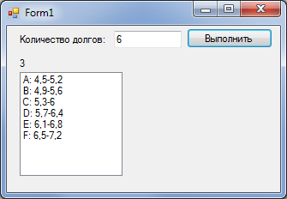
Рисунок 5 – Работа программы
Министерство образования и науки Российской Федерации
Федеральное государственное бюджетное образовательное учреждение
высшего образования
«Алтайский государственный технический университет им. И.И. Ползунова»

Факультет ФИТ
Кафедра ИВТ и ИБ
наименование кафедры

Отчет защищен с оценкой 55
Преподаватель А.Н. Тушев (подпись) (и.о., фамилия)
” ” 2017 г.
дата

Отчет

по лабораторной работе № 5
Графы
название лабораторной работы
по дисциплине Современные технологии программироания
наименование дисциплины
ЛР 09.03.01.12.005 О
обозначение документа

Студент группы ИВТ-41 М.В. Матыцин
и.о., фамилия
Преподаватель доцент А.Н. Тушев
должность, ученое звание и.о., фамилия

Барнаул 2017
Цель работы:
Ознакомление с алгоритмами на графах.
Задание:
- Задача нахождения максимального независимого множества. Реализовать алгоритм через подмножества вершин и рекурсивный алгоритм. Сравнить по времени решения оба алгоритма.
- Алгоритм Дейкстры.
Добавить textbox и button. После ввода номера вершины и нажатия button в label выводится длина пути и на графе (в другом picturebox) выделяется ребра др. цветом, которые образуют кратчайший путь.
- Алгоритм Прима.
Полученное остовное дерево вывести в другой picturebox.
- Алгортм Форда-Фалкерсона.
Полученный макс. поток отобразить на графе в другом picturebox. На ребрах указать величины потока, где они положительны. В исходном графе указать пропускную способность.
Ход работы:
Для работы использовалась среда программирования VisualStudio.
Задание 1.
//Form1.cs
using System;
using System.Collections.Generic;
using System.ComponentModel;
using System.Data;
using System.Drawing;
using System.Linq;
using System.Text;
using System.Windows.Forms;
using System.Diagnostics;
using System.Threading;
namespace stp5_1
{
public partial class Form1 : Form
{
public Form1()
{
InitializeComponent();
}
Bitmap Imagee;

private void input(ref LinkedList<string> s3)
{
if (openFileDialog1.ShowDialog() == System.Windows.Forms.DialogResult.OK)
{

string line;
System.IO.StreamReader file = new System.IO.StreamReader(openFileDialog1.FileName);
while ((line = file.ReadLine()) != null)
{
s3.AddLast(line);
}
file.Close();
}
}
private void button1_Click(object sender, EventArgs e)
{
LinkedList<string> s3 = new LinkedList<string>();

input(ref s3);
float[,] pos = new float[s3.Count, 2];
int k = 10*s3.Count;

Imagee = new Bitmap(pictureBox1.Size.Width, pictureBox1.Size.Height);
pictureBox1.Image = Imagee;
Graphics g;
g = Graphics.FromImage(Imagee);
Pen mypen = new Pen(Brushes.Black);

Font drawFont = new Font("Arial", 8);
SolidBrush drawBrush = new SolidBrush(Color.Black);
int itr = 0;
float posx = 0;
float posy = 0;
;
for (LinkedListNode<string> node = s3.First; node != null; node = node.Next, itr++)
{
posx = (float)(itr*2 * Math.PI) / s3.Count;
posy = (float)Math.Sin(posx);
if (posx > Math.PI) posx = (float)Math.PI-(posx - (float)Math.PI);
g.DrawEllipse(mypen, k+posx * k - 1, k+posy * k - 1, 3, 3);
PointF drawPoint = new PointF(k+posx * k, k+posy * k);
g.DrawString(itr.ToString(), drawFont, drawBrush, drawPoint);
pos[itr, 0] = posx;
pos[itr, 1] = posy;
}

itr = 0;

for (LinkedListNode<string> node = s3.First; node != null; node = node.Next, itr++)
{
string s = node.Value;
string s1 = "";
for (int i = 0; i < s.Length; i++)
if (s.ElementAt(i) != ' ') s1 += s.ElementAt(i);
for (int i = 0; i < s1.Length; i++)
{
if(s.ElementAt(i)=='1')
g.DrawLine(mypen, k+pos[itr, 0] * k,k+ pos[itr, 1] * k, k+pos[i, 0] * k, k+pos[i, 1] * k);
}

}
itr=0;
for (LinkedListNode<string> node = s3.First; node != null; node = node.Next, itr++)
listBox1.Items.Add(node.Value);
Stopwatch stopWatch = new Stopwatch();
stopWatch.Start();
Thread.Sleep(10);
string Umax="";
LinkedListNode<string> node0 = s3.First;
int len = node0.Value.ToString().Length;
while (Umax.Length < len)
Umax += "0";
string U = "";
while (U.Length < len)
U += "0";
for (int i = 0; i < Math.Pow(2,len); i++)
{
string s = Convert.ToString(i, 2);
string s2 = "";
if(i>0)
for (int z = s.Length-1; z >= 0; z--)
{
s2 += s.ElementAt(z);
}
while (s2.Length <len)
s2 +="0";

for (int j = 0; j < len; j++)
{
bool exit = false;
if (s2.ElementAt(j)=='1')
for (int z = 0; z < len; z++)
{

if (j != z && s2.ElementAt(z) == '1')
{

if (listBox1.Items[z].ToString().ElementAt(j) == '1')
{
exit = true;
break;
}
}
}
if (exit) break;
if (j == len - 1)
{
U = s2;
int a = 0, b = 0;
for (int r = 0; r < len; r++)
{
if (U.ElementAt(r) == '1') a++;
if (Umax.ElementAt(r) == '1') b++;
}
if (a > b) Umax = U;
}
}
}
U = "{ ";
for (int i = 0; i < Umax.Length; i++)
{
if (Umax.ElementAt(i) == '1') U += Convert.ToString(i) + " ";
}
label1.Text = U+"}";

stopWatch.Stop();
label2.Text = stopWatch.Elapsed.ToString();

Stopwatch stopWatch1 = new Stopwatch();
stopWatch1.Start();

string s4 = "1";
while (s4.Length <len)
s4 +="1";
s4 = graph(s4);
U = "";
for (int i = 0; i < Umax.Length; i++)
{
if (s4.ElementAt(i) == '1') U += Convert.ToString(i) + " ";
}
label3.Text = "{ "+ U + "}";
stopWatch1.Stop();
label4.Text = stopWatch1.Elapsed.ToString();

}
private string max(string G, string G1)
{
int len = G.Length;
int a = 0, b = 0;
for (int r = 0; r < len; r++)
{
if (G.ElementAt(r) == '1') a++;
if (G1.ElementAt(r) == '1') b++;
}
if (a > b) G1 = G;
return G1;
}
private string graph(string G)
{
int len=G.Length;
for (int j = 0; j < len; j++)
{

if (G.ElementAt(j) == '1')
for (int z = 0; z < len; z++)
{

if (j != z && G.ElementAt(z) == '1')
{

if (listBox1.Items[z].ToString().ElementAt(j) == '1')
{

string s4 = G.Substring(0, j) + "0" + G.Substring(j+1, len-j-1);
string s5="";
for (int i = 0; i < len; i++)
if ((j==i)?false:listBox1.Items[j].ToString().ElementAt(i) == '1')
{

s5 += "0";
}
else
{

s5 += "1";
}

G = max(graph(s4), graph(s5));
}
}
}
}
return G;
}

}

}
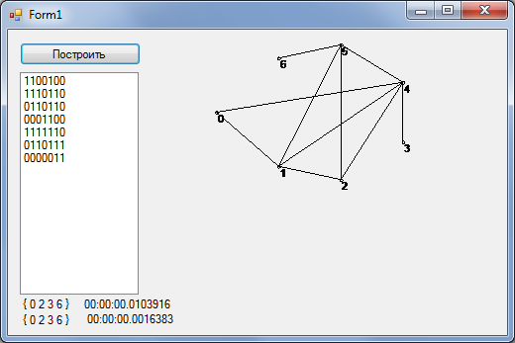
Рисунок 1 – Работа программы
Задание 2.
//Form1.cs
using System;
using System.Collections.Generic;
using System.ComponentModel;
using System.Data;
using System.Drawing;
using System.Linq;
using System.Text;
using System.Windows.Forms;
using System.Diagnostics;
using System.Threading;
namespace stp5_2
{
public partial class Form1 : Form
{
public Form1()
{
InitializeComponent();
}
Bitmap Imagee;

private void input(ref LinkedList<string> s3)
{
if (openFileDialog1.ShowDialog() == System.Windows.Forms.DialogResult.OK)
{

string line;
System.IO.StreamReader file = new System.IO.StreamReader(openFileDialog1.FileName);
while ((line = file.ReadLine()) != null)
{
s3.AddLast(line);
}
file.Close();
}

}
private void input1(ref int[,] s3)
{
if (openFileDialog1.ShowDialog() == System.Windows.Forms.DialogResult.OK)
{

string line, l="";
int itr1 = 0, itr2=0;
System.IO.StreamReader file = new System.IO.StreamReader(openFileDialog1.FileName);
while ((line = file.ReadLine()) != null)
{
for (int i = 0; i < line.Length; i++)
{
if (line.ElementAt(i) != ' ' && i != line.Length-1)
l += line.ElementAt(i);
else
{
if (line.ElementAt(i) != ' ' && i == line.Length - 1)
l += line.ElementAt(i);
s3[itr1, itr2] = Int32.Parse(l);
l = "";
itr2++;
}
}
itr2 = 0;
itr1++;
}
file.Close();
}

}
private void button1_Click(object sender, EventArgs e)
{
listBox1.Items.Clear();
listBox2.Items.Clear();
LinkedList<string> s3 = new LinkedList<string>();

input(ref s3);
int[,] len = new int[s3.Count, s3.Count];
input1(ref len);
float[,] pos = new float[s3.Count, 2];
int k = 10 * s3.Count;

Imagee = new Bitmap(pictureBox1.Size.Width, pictureBox1.Size.Height);
pictureBox1.Image = Imagee;
Graphics g;
g = Graphics.FromImage(Imagee);
Pen mypen = new Pen(Brushes.Black);

Font drawFont = new Font("Arial", 8);
SolidBrush drawBrush = new SolidBrush(Color.Black);
int itr = 0;
float posx = 0;
float posy = 0;
;
for (LinkedListNode<string> node = s3.First; node != null; node = node.Next, itr++)
{
posx = (float)(itr * 2 * Math.PI) / s3.Count;
posy = (float)Math.Sin(posx);
if (posx > Math.PI) posx = (float)Math.PI - (posx - (float)Math.PI);
g.DrawEllipse(mypen, k + posx * k - 1, k + posy * k - 1, 3, 3);
PointF drawPoint = new PointF(k + posx * k, k + posy * k);
g.DrawString(itr.ToString(), drawFont, drawBrush, drawPoint);
pos[itr, 0] = posx;
pos[itr, 1] = posy;
}

itr = 0;

for (LinkedListNode<string> node = s3.First; node != null; node = node.Next, itr++)
{
string s = node.Value;
string s1 = "";
for (int i = 0; i < s.Length; i++)
if (s.ElementAt(i) != ' ') s1 += s.ElementAt(i);
for (int i = 0; i < s1.Length; i++)
{
if (s.ElementAt(i) == '1' && i<itr)
{
g.DrawLine(mypen, k + pos[itr, 0] * k, k + pos[itr, 1] * k, k + pos[i, 0] * k, k + pos[i, 1] * k);

}
}

}
itr = 0;
for (LinkedListNode<string> node = s3.First; node != null; node = node.Next, itr++)
listBox1.Items.Add(node.Value);

for (int i = 0; i < s3.Count; i++)
{
string s = "";
for (int j = 0; j < s3.Count; j++)
{
s += len[i, j]+" ";

}
listBox2.Items.Add(s);
}

int start = Int32.Parse(textBox1.Text);
int end = Int32.Parse(textBox2.Text);
int N=s3.Count;
itr = 0;
for (int i = 0; i < N; i++)
{
for (int j = 0; j < N; j++)
if (len[i, j] == 99) len[i, j] = 0;
}
int []d=new int[N]; // минимальное расстояние
int []v = new int[N]; // посещенные вершины
int temp;
string pr = "";
string pr2 = "";
int minindex, min;
for (int i = 0; i<N; i++)
{
d[i] = 99;
v[i] = 1;
}
d[start] = 0;
do {
minindex = 99;
min = 99;
for (int i = 0; i<N; i++)
{
if ((v[i] == 1) && (d[i]<min))
{
min = d[i];
minindex = i;

}
}

if (minindex != 99)
{
for (int i = 0; i<N; i++)
{
if (len[minindex,i] > 0)
{
temp = min + len[minindex, i];

if (temp < d[i])
{
d[i] = temp;
if (i == end)
{
pr = i.ToString();
pr2 = minindex.ToString();
}

}
}
}
v[minindex] = 0;

}
} while (minindex < 99);
label1.Text = "Расстояние: "+d[end].ToString();
itr = 0;
Pen mypen1 = new Pen(Brushes.Blue);

int st=0;

g.DrawLine(mypen1, k + pos[start, 0] * k, k + pos[start, 1] * k, k + pos[Int32.Parse(pr2), 0] * k, k + pos[Int32.Parse(pr2), 1] * k);
g.DrawLine(mypen1, k + pos[Int32.Parse(pr2), 0] * k, k + pos[Int32.Parse(pr2), 1] * k, k + pos[end, 0] * k, k + pos[end, 1] * k);

}

}

}
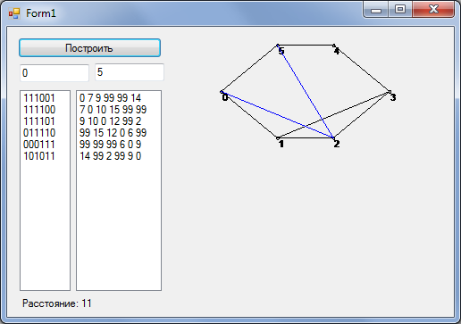
Рисунок 2 – Работа программы
Задание 3.
//Form1.cs
using System;
using System.Collections.Generic;
using System.ComponentModel;
using System.Data;
using System.Drawing;
using System.Linq;
using System.Text;
using System.Windows.Forms;
using System.Diagnostics;
using System.Threading;
namespace stp5_3
{
public partial class Form1 : Form
{
class Edge
{
public int v1, v2;

public int weight;

public Edge(int v1, int v2, int weight)
{
this.v1 = v1;
this.v2 = v2;
this.weight = weight;
}

public int getv1()
{
return this.v1;
}
public int getv2()
{
return this.v2;
}
}
public Form1()
{
InitializeComponent();
}

private void input(ref LinkedList<string> s3)
{

if (openFileDialog1.ShowDialog() == System.Windows.Forms.DialogResult.OK)
{

string line;
System.IO.StreamReader file = new System.IO.StreamReader(openFileDialog1.FileName);
while ((line = file.ReadLine()) != null)
{
s3.AddLast(line);
}
file.Close();
}

}
private void input1(ref int[,] s3)
{
if (openFileDialog1.ShowDialog() == System.Windows.Forms.DialogResult.OK)
{

string line, l = "";
int itr1 = 0, itr2 = 0;
System.IO.StreamReader file = new System.IO.StreamReader(openFileDialog1.FileName);
while ((line = file.ReadLine()) != null)
{
for (int i = 0; i < line.Length; i++)
{
if (line.ElementAt(i) != ' ' && i != line.Length - 1)
l += line.ElementAt(i);
else
{
if (line.ElementAt(i) != ' ' && i == line.Length - 1)
l += line.ElementAt(i);
s3[itr1, itr2] = Int32.Parse(l);
l = "";
itr2++;
}
}
itr2 = 0;
itr1++;
}
file.Close();
}

}
private void button1_Click(object sender, EventArgs e)
{
Bitmap Imagee, Imagee1;
listBox1.Items.Clear();
listBox2.Items.Clear();
LinkedList<string> s3 = new LinkedList<string>();

input(ref s3);
int[,] len = new int[s3.Count, s3.Count];
input1(ref len);
float[,] pos = new float[s3.Count, 2];

int k = 10 * s3.Count;

Imagee = new Bitmap(pictureBox1.Size.Width, pictureBox1.Size.Height);
pictureBox1.Image = Imagee;
Graphics g;
g = Graphics.FromImage(Imagee);
Pen mypen = new Pen(Brushes.Black);

Font drawFont = new Font("Arial", 8);
SolidBrush drawBrush = new SolidBrush(Color.Black);
int itr = 0;
float posx = 0;
float posy = 0;
;
for (LinkedListNode<string> node = s3.First; node != null; node = node.Next, itr++)
{
posx = (float)(itr * 2 * Math.PI) / s3.Count;
posy = (float)Math.Sin(posx);
if (posx > Math.PI) posx = (float)Math.PI - (posx - (float)Math.PI);
g.DrawEllipse(mypen, k + posx * k - 1, k + posy * k - 1, 3, 3);
PointF drawPoint = new PointF(k + posx * k, k + posy * k);
g.DrawString(itr.ToString(), drawFont, drawBrush, drawPoint);
pos[itr, 0] = posx;
pos[itr, 1] = posy;
}

itr = 0;

for (LinkedListNode<string> node = s3.First; node != null; node = node.Next, itr++)
{
string s = node.Value;
string s1 = "";
for (int i = 0; i < s.Length; i++)
if (s.ElementAt(i) != ' ') s1 += s.ElementAt(i);
for (int i = 0; i < s1.Length; i++)
{
if (s.ElementAt(i) == '1' && i < itr)
{
g.DrawLine(mypen, k + pos[itr, 0] * k, k + pos[itr, 1] * k, k + pos[i, 0] * k, k + pos[i, 1] * k);

}
}

}
itr = 0;
for (LinkedListNode<string> node = s3.First; node != null; node = node.Next, itr++)
listBox1.Items.Add(node.Value);

for (int i = 0; i < s3.Count; i++)
{
string s = "";
for (int j = 0; j < s3.Count; j++)
{
s += len[i, j] + " ";

}
listBox2.Items.Add(s);
}
int numberV=s3.Count;
List<Edge> MST = new List<Edge>();
List<Edge> E = new List<Edge>();
for (int i=0;i<numberV;i++)
{
for (int j = i+1; j < numberV; j++)
{
string s=listBox1.Items[i].ToString();
if(s.ElementAt(j)=='1')
{
Edge item = new Edge(i,j,len[i,j]);
E.Add(item);
}
}
}

//неиспользованные ребра
List<Edge> notUsedE = new List<Edge>(E);
//использованные вершины
List<int> usedV = new List<int>();
//неиспользованные вершины
List<int> notUsedV = new List<int>();
for (int i = 0; i < numberV; i++)
notUsedV.Add(i);
usedV.Add(0);
notUsedV.RemoveAt(usedV[0]);
while (notUsedV.Count > 0)
{
int minE = -1; //номер наименьшего ребра
//поиск наименьшего ребра
for (int i = 0; i < notUsedE.Count; i++)
{
if ((usedV.IndexOf(notUsedE[i].v1) != -1) && (notUsedV.IndexOf(notUsedE[i].v2) != -1) ||
(usedV.IndexOf(notUsedE[i].v2) != -1) && (notUsedV.IndexOf(notUsedE[i].v1) != -1))
{
if (minE != -1)
{
if (notUsedE[i].weight < notUsedE[minE].weight)
minE = i;
}
else
minE = i;
}
}
//заносим новую вершину в список использованных и удаляем ее из списка неиспользованных
if (usedV.IndexOf(notUsedE[minE].v1) != -1)
{
usedV.Add(notUsedE[minE].v2);
notUsedV.Remove(notUsedE[minE].v2);
}
else
{
usedV.Add(notUsedE[minE].v1);
notUsedV.Remove(notUsedE[minE].v1);
}
//заносим новое ребро в дерево и удаляем его из списка неиспользованных
MST.Add(notUsedE[minE]);
notUsedE.RemoveAt(minE);
}

Imagee1 = new Bitmap(pictureBox2.Size.Width, pictureBox2.Size.Height);
pictureBox2.Image = Imagee1;
Graphics g1;
g1 = Graphics.FromImage(Imagee1);

float[,] pos2 = new float[numberV, 2];
for (int i = 0; i < numberV; i++)
{
posx = (float)(i * 2 * Math.PI) / numberV;
posy = (float)Math.Sin(posx);
if (posx > Math.PI) posx = (float)Math.PI - (posx - (float)Math.PI);
g1.DrawEllipse(mypen, k + posx * k - 1, k + posy * k - 1, 3, 3);
PointF drawPoint = new PointF(k + posx * k, k + posy * k);
g1.DrawString(i.ToString(), drawFont, drawBrush, drawPoint);
pos2[i, 0] = posx;
pos2[i, 1] = posy;

}

for (int i = 0; i < MST.Count; i++)
{
for (int j=0;j< numberV;j++)
for (int z = 0; z < numberV; z++)
if (MST[i].getv1() == j && MST[i].getv2()==z)
g1.DrawLine(mypen, k + pos2[j, 0] * k, k + pos2[j, 1] * k, k + pos2[z, 0] * k, k + pos2[z, 1] * k);

}

}

}

}
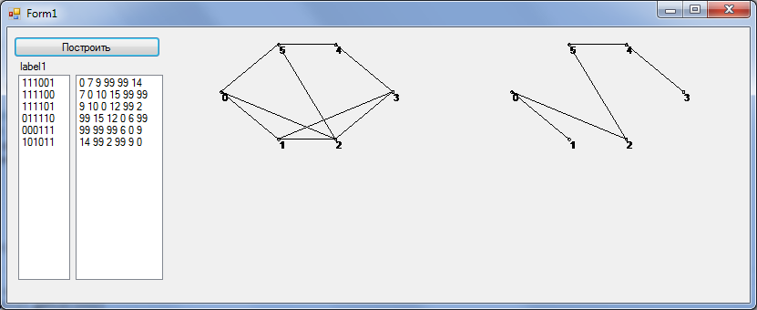
Рисунок 3 – Работа программы
Задание 4.
//Form1.cs
using System;
using System.Collections.Generic;
using System.ComponentModel;
using System.Data;
using System.Drawing;
using System.Linq;
using System.Text;
using System.Windows.Forms;
using System.Diagnostics;
using System.Threading;
namespace stp5_4
{
public partial class Form1 : Form
{

public Form1()
{
InitializeComponent();
}

private void input(ref LinkedList<string> s3)
{

if (openFileDialog1.ShowDialog() == System.Windows.Forms.DialogResult.OK)
{

string line;
System.IO.StreamReader file = new System.IO.StreamReader(openFileDialog1.FileName);
while ((line = file.ReadLine()) != null)
{
s3.AddLast(line);
}
file.Close();
}

}
private void input1(ref int[,] s3)
{
if (openFileDialog1.ShowDialog() == System.Windows.Forms.DialogResult.OK)
{

string line, l = "";
int itr1 = 0, itr2 = 0;
System.IO.StreamReader file = new System.IO.StreamReader(openFileDialog1.FileName);
while ((line = file.ReadLine()) != null)
{
for (int i = 0; i < line.Length; i++)
{
if (line.ElementAt(i) != ' ' && i != line.Length - 1)
l += line.ElementAt(i);
else
{
if (line.ElementAt(i) != ' ' && i == line.Length - 1)
l += line.ElementAt(i);
s3[itr1, itr2] = Int32.Parse(l);
l = "";
itr2++;
}
}
itr2 = 0;
itr1++;
}
file.Close();
}

}
private void button1_Click(object sender, EventArgs e)
{
Bitmap Imagee, Imagee1;
listBox1.Items.Clear();
listBox2.Items.Clear();
listBox3.Items.Clear();
LinkedList<string> s3 = new LinkedList<string>();

input(ref s3);
int[,] len = new int[s3.Count, s3.Count];
input1(ref len);
float[,] pos = new float[s3.Count, 2];

int k = 10 * s3.Count;

Imagee = new Bitmap(pictureBox1.Size.Width, pictureBox1.Size.Height);
pictureBox1.Image = Imagee;
Graphics g;
g = Graphics.FromImage(Imagee);
Pen mypen = new Pen(Brushes.Black);

Font drawFont = new Font("Arial", 8);
SolidBrush drawBrush = new SolidBrush(Color.Black);
int itr = 0;
float posx = 0;
float posy = 0;
;
for (LinkedListNode<string> node = s3.First; node != null; node = node.Next, itr++)
{
posx = (float)(itr * 2 * Math.PI) / s3.Count;
posy = (float)Math.Sin(posx);
if (posx > Math.PI) posx = (float)Math.PI - (posx - (float)Math.PI);
g.DrawEllipse(mypen, k + posx * k - 1, k + posy * k - 1, 3, 3);
PointF drawPoint = new PointF(k + posx * k, k + posy * k);
g.DrawString(itr.ToString(), drawFont, drawBrush, drawPoint);
pos[itr, 0] = posx;
pos[itr, 1] = posy;
}

itr = 0;

for (LinkedListNode<string> node = s3.First; node != null; node = node.Next, itr++)
{
string s = node.Value;
string s1 = "";
for (int i = 0; i < s.Length; i++)
if (s.ElementAt(i) != ' ') s1 += s.ElementAt(i);
for (int i = 0; i < s1.Length; i++)
{
if (s.ElementAt(i) == '1' && i < itr)
{
g.DrawLine(mypen, k + pos[itr, 0] * k, k + pos[itr, 1] * k, k + pos[i, 0] * k, k + pos[i, 1] * k);

}
}

}
itr = 0;
for (LinkedListNode<string> node = s3.First; node != null; node = node.Next, itr++)
listBox1.Items.Add(node.Value);

for (int i = 0; i < s3.Count; i++)
{
string s = "";
for (int j = 0; j < s3.Count; j++)
{
s += len[i, j] + " ";

}
listBox2.Items.Add(s);
}

int N = s3.Count;
const int INFINITY = 10000; // условное число, обозначающее бесконечность

int source = Int32.Parse(textBox1.Text);
int target = Int32.Parse(textBox2.Text);
capacity = new int[N, N];
flow = new int[N, N];
color = new int[N];
pred = new int[N];
q = new int[N];
GREY = 1;
BLACK = 2;
WHITE = 0;
n = N;
for (int i = 0; i < N; i++)
for (int j = 0; j < N; j++)
capacity[i, j] = len[i, j];
label1.Text = max_flow(source, target).ToString();

for (int i = 0; i < N; i++)
{
string s = "";
for (int j = 0; j < N; j++)
s += flow[i, j]+" ";
listBox3.Items.Add(s);
}

}
int n;
int [,]capacity;
int [,]flow; // Матрица потока
int []color; // Цвета для вершин
int []pred; // Массив пути
int head, tail; // Начало, Конец
int []q; // Очередь, хранящая номера вершин входящих в неё
int GREY, BLACK, WHITE;
private int min(int x, int y)
{
if (x < y)
return x;
else
return y;
}

private void enque(int x)
{
q[tail] = x; // записать х в хвост
tail++; // хвостом становиться следующий элемент
color[x] = GREY; // Цвет серый (из алгоритма поиска)
}

int deque()
{
int x = q[head]; // Записать в х значение головы
head++; // Соответственно номер начала очереди увеличивается
color[x] = BLACK; // Вершина х - отмечается как прочитанная
return x; // Возвращается номер х прочитанной вершины
}

private int bfs(int start, int end)
{
int u, v;
for (u = 0; u < n; u++) // Сначала отмечаем все вершины не пройденными
color[u] = WHITE;

head = 0;
tail = 0;
enque(start);
pred[start] = -1;
while (head != tail)
{
u = deque();
for (v = 0; v < n; v++)
{

if (color[v] == WHITE && (capacity[u,v] - flow[u,v]) > 0)
{
enque(v);
pred[v] = u;
}
}
}
if (color[end] == BLACK)
return 0;
else return 1;
}

private int max_flow(int source, int stock)
{
int i, j, u;
int maxflow = 0;
for (i = 0; i < n; i++)
{
for (j = 0; j < n; j++)
flow[i,j] = 0;
}
while (bfs(source, stock) == 0)
{
int delta = 10000;
for (u = n - 1; pred[u] >= 0; u = pred[u])
{
delta = min(delta, (capacity[pred[u],u] - flow[pred[u],u]));
}
for (u = n - 1; pred[u] >= 0; u = pred[u])
{
flow[pred[u],u] += delta;
flow[u,pred[u]] -= delta;
}
maxflow += delta;
}
return maxflow;
}
}

}
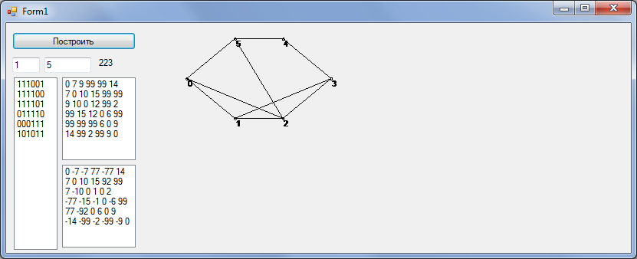
Рисунок 4 – Работа программы
Министерство образования и науки Российской Федерации
Федеральное государственное бюджетное образовательное учреждение
высшего образования
«Алтайский государственный технический университет им. И.И. Ползунова»

Факультет ФИТ
Кафедра ИВТ и ИБ
наименование кафедры

Отчет защищен с оценкой 80
Преподаватель А.Н. Тушев (подпись) (и.о., фамилия)
” ” 2017 г.
дата

Отчет

по лабораторной работе № 6
Многопоточные приложения
название лабораторной работы
по дисциплине Современные технологии программироания
наименование дисциплины
ЛР 09.03.01.12.006 О
обозначение документа

Студент группы ИВТ-41 М.В. Матыцин
и.о., фамилия
Преподаватель доцент А.Н. Тушев
должность, ученое звание и.о., фамилия

Барнаул 2017
Цель работы:
Ознакомление с многопоточными приложениями.
Задание:
- Выполнить задние для нескольких потоков и сравнить время выполнение для различного числа потоков и время выполнения для всего массива без добавленных потоков.
- Форма разбита на 2 части. В левой на pictureBox происходит анимация (движение зациклино). Пока движется анимация, можно просматривать, добавлять, удалять объекты.
Ход работы:
Для работы использовалась среда программирования VisualStudio.
Индивидуальный вариант:
Дан текст(строка), найти все слова в строке.
Задание 1.
//Form1.cs
using System;
using System.Collections.Generic;
using System.Linq;
using System.Text;
using System.Diagnostics;
using System.Threading;
namespace stp6_2
{
class Program
{
delegate void Del();
static string s;
static string[,] arrayp;
static void Main(string[] args)
{

s = "Они были пассивны, жадны и невероятно, фантастически эгоистичны. Психологически почти все они были рабами - рабами веры, рабами себе подобных, рабами страстишек, рабами корыстолюбия. И если волею судеб кто-нибудь из них рождался или становился господином, он не знал, что делать со своей свободой. Он снова торопился стать рабом - рабом богатства, рабом противоестественных излишеств, рабом распущенных друзей, рабом своих рабов. Огромное большинство из них ни в чем не было виновато. Они были слишком пассивны и слишком невежественны. Рабство их зиждилось на пассивности и невежественности, а пассивность и невежество вновь и вновь порождали рабство.";
Console.WriteLine("Строка: " + s);
string[,] array = new string[s.Length, 2];
Stopwatch stopWatch = new Stopwatch();
stopWatch.Start();
for (int i = 0; i < s.Length; i++)
{
for (int k = 0; k < s.Length; k++)
{
if (array[k, 0] == s.ElementAt(i).ToString() && array[k, 0] != null)
{
array[k, 1] = (Int32.Parse(array[k, 1].ToString()) + 1).ToString();
break;
}
if (array[k, 0] == null)
{
array[k, 0] = s.ElementAt(i).ToString();
array[k, 1] = 1.ToString();
break;
}
}
}
Console.WriteLine("Слова в строке: ");
Char delimiter = ' ';
String[] substrings = s.Split(delimiter);
foreach (var substring in substrings)
Console.WriteLine(substring);

stopWatch.Stop();
Console.WriteLine("Время поиска: ");
Console.WriteLine(stopWatch.Elapsed.ToString());

Console.Write("Введите количество потоков: ");
int n=Int32.Parse(Console.ReadLine().ToString());
arrayp = new string[s.Length, 2];
System.Threading.Thread[] threads = new System.Threading.Thread[n];
int p=s.Length/n;
stopWatch.Reset();
stopWatch.Start();
for (int i = 0; i < n; i++)
{
threads[i] = new System.Threading.Thread(new System.Threading.ParameterizedThreadStart(work));
string param = (p * i).ToString() +" "+ (((p * (i + 1)) > s.Length) ? s.Length : p * (i + 1)).ToString();
threads[i].Start(param);
threads[i].Join();
}

foreach (var substring in substrings)
Console.WriteLine(substring);

stopWatch.Stop();
Console.WriteLine("Время поиска: ");
Console.WriteLine(stopWatch.Elapsed.ToString());

Console.ReadKey();
}

static void work(object u)
{

string z =u.ToString();
int i0 = Int32.Parse(z.Split(' ').ElementAt(0));
int i1 = Int32.Parse(z.Split(' ').ElementAt(1));

for (int i = i0; i < i1; i++)
{
for (int k = 0; k < s.Length; k++)
{
if (arrayp[k, 0] == s.ElementAt(i).ToString() && arrayp[k, 0] != null)
{
arrayp[k, 1] = (Int32.Parse(arrayp[k, 1].ToString()) + 1).ToString();
break;
}
if (arrayp[k, 0] == null)
{
arrayp[k, 0] = s.ElementAt(i).ToString();
arrayp[k, 1] = 1.ToString();
break;
}
}
}
}
}
}
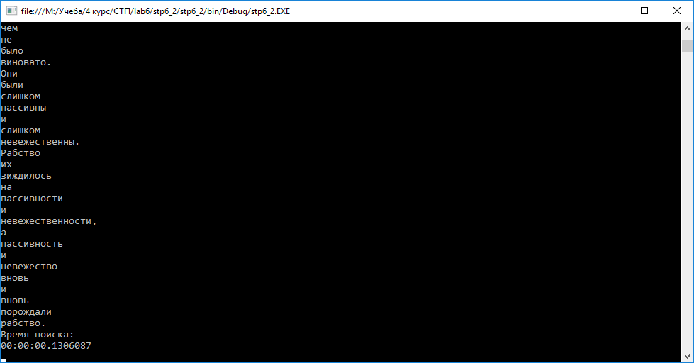
Рисунок 1 – Работа программы
Задание 2.
//Form1.cs
using System;
using System.Collections.Generic;
using System.ComponentModel;
using System.Data;
using System.Drawing;
using System.Linq;
using System.Text;
using System.Threading.Tasks;
using System.Windows.Forms;
using System.Threading;

namespace Lab6_2
{
public partial class Form1 : Form
{
delegate void redrawCallback(int o);
Bitmap bmp;
Graphics g;
SolidBrush brush;
static bool flag = false;
public Form1()
{
InitializeComponent();
}

private void redraw(int o)
{
bmp = new Bitmap(pictureBox1.Width, pictureBox1.Height);
pictureBox1.Image = bmp;
g = Graphics.FromImage(bmp);
brush = new SolidBrush(Color.White);
g.FillRectangle(brush, 0, 0, pictureBox1.Width, pictureBox1.Height);
brush.Color = Color.Coral;
g.FillRectangle(brush, pictureBox1.Width / 2 - o, pictureBox1.Height / 2 - o, 2 * o, 2 * o);
}

private void animate()
{
for (int i = 0; i <= pictureBox1.Width / 2; i++)
{
flag = true;
if (pictureBox1.InvokeRequired)
{
redrawCallback d = new redrawCallback(redraw);
Invoke(d, i);
}
else
redraw(i);
Thread.Sleep(50);
}
redraw(0);
flag = false;
}

private void button1_Click(object sender, EventArgs e)
{
Thread thread = new Thread(new ThreadStart(animate));
thread.Start();
}

private void button2_Click(object sender, EventArgs e)
{
if(flag)
listBox1.Items.Add(textBox1.Text);
}
}
}
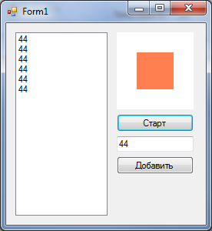
Рисунок 2 – Работа программы
Министерство образования и науки Российской Федерации
Федеральное государственное бюджетное образовательное учреждение
высшего образования
«Алтайский государственный технический университет им. И.И. Ползунова»

Факультет ФИТ
Кафедра ИВТ и ИБ
наименование кафедры

Отчет защищен с оценкой 75
Преподаватель А.Н. Тушев (подпись) (и.о., фамилия)
” ” 2017 г.
дата

Отчет

по лабораторной работе № 7
Приложения клиент – сервер
название лабораторной работы
по дисциплине Современные технологии программироания
наименование дисциплины
ЛР 09.03.01.12.007 О
обозначение документа

Студент группы ИВТ-41 М.В. Матыцин
и.о., фамилия
Преподаватель доцент А.Н. Тушев
должность, ученое звание и.о., фамилия

Барнаул 2017
Цель работы:
Ознакомление с клиент – серверными приложениями.
Задание:
- Реализовать задание индивидуального варианта.
Ход работы:
Для работы использовалась среда программирования VisualStudio.
Индивидуальный вариант:
Клиент вводит город. Если в данный город есть рейсы, сервер отправляет дату и время вылета каждого такого рейса. Клиент отправляет номер заинтересовавшего рейса, сервер возвращает цену.
Задание 1.
Сервер: //Form1.cs
using System;
using System.Collections.Generic;
using System.Linq;
using System.Text;
using System.Threading;
using System.Threading.Tasks;
using System.Net;
using System.Net.Sockets;
using System.IO;

namespace Lab7_server
{
class Program
{
//static bool stop = false;
static string answer;
static void Main(string[] args)
{
TcpListener server = null;
try
{
ThreadPool.SetMaxThreads(3, 3);
ThreadPool.SetMinThreads(2, 2);
server = new TcpListener(IPAddress.Parse("127.0.0.1"), 9600);
server.Start();
while (true)
{
ThreadPool.QueueUserWorkItem(question, server.AcceptTcpClient());
/*if (stop)
{
server.Stop();
break;
}*/
}
}
catch (SocketException ex)
{
Console.WriteLine(ex.ToString());
}
Console.ReadKey();
}

static void question(object obj)
{
TcpClient client = obj as TcpClient;
NetworkStream stream = client.GetStream();
byte[] input = new byte[256], output;
string recive, send;
Console.WriteLine("Отправляю список городов.");
send = "Город1\nГород2\nГород3\n";
output = Encoding.Unicode.GetBytes(send);
stream.Write(output, 0, output.Length);
recive = Encoding.Unicode.GetString(input, 0, stream.Read(input, 0, input.Length));
Console.WriteLine("Отправляю список рейсов.");
if (recive == "Город1")
{
send = "Рейс1: 05.02.17\nРейс2: 12.03.17\nРейс3: 06.04.17\nРейс4: 05.05.17\n";
output = Encoding.Unicode.GetBytes(send);
stream.Write(output, 0, output.Length);
recive = Encoding.Unicode.GetString(input, 0, stream.Read(input, 0, input.Length));
Console.WriteLine("Отправляю цену рейса.");
if (recive == "Рейс1")
{
send = "Цена: 14000 руб.";
output = Encoding.Unicode.GetBytes(send);
stream.Write(output, 0, output.Length);
}
else if (recive == "Рейс2")
{
send = "Цена: 9000 руб.";
output = Encoding.Unicode.GetBytes(send);
stream.Write(output, 0, output.Length);
}
else if (recive == "Рейс3")
{
send = "Цена: 21000 руб.";
output = Encoding.Unicode.GetBytes(send);
stream.Write(output, 0, output.Length);
}
else if (recive == "Рейс4")
{
send = "Цена: 17500 руб.";
output = Encoding.Unicode.GetBytes(send);
stream.Write(output, 0, output.Length);
}
else
{
send = "Введен некорректный рейс.";
output = Encoding.Unicode.GetBytes(send);
stream.Write(output, 0, output.Length);
}
}
else if (recive == "Город2")
{
send = "Доступных рейсов нет.";
output = Encoding.Unicode.GetBytes(send);
stream.Write(output, 0, output.Length);
recive = Encoding.Unicode.GetString(input, 0, stream.Read(input, 0, input.Length));
}
else if (recive == "Город3")
{
send = "Рейс1: 01.02.17\nРейс2: 21.03.17\nРейс3: 17.06.17\n";
output = Encoding.Unicode.GetBytes(send);
stream.Write(output, 0, output.Length);
recive = Encoding.Unicode.GetString(input, 0, stream.Read(input, 0, input.Length));
Console.WriteLine("Отправляю цену рейса.");
if (recive == "Рейс1")
{
send = "Цена: 11500 руб.";
output = Encoding.Unicode.GetBytes(send);
stream.Write(output, 0, output.Length);
}
else if (recive == "Рейс2")
{
send = "Цена: 13700 руб.";
output = Encoding.Unicode.GetBytes(send);
stream.Write(output, 0, output.Length);
}
else if (recive == "Рейс3")
{
send = "Цена: 25000 руб.";
output = Encoding.Unicode.GetBytes(send);
stream.Write(output, 0, output.Length);
}
else
{
send = "Введен некорректный рейс.";
output = Encoding.Unicode.GetBytes(send);
stream.Write(output, 0, output.Length);
}
}
else
{
send = "Введен некорректный город.";
output = Encoding.Unicode.GetBytes(send);
stream.Write(output, 0, output.Length);
}
}
}
}

Клиент: //Form1.cs
using System;
using System.Collections.Generic;
using System.Linq;
using System.Text;
using System.Net;
using System.Net.Sockets;

namespace Lab7_client
{
class Program
{
static void Main(string[] args)
{
TcpClient client = null;
byte[] input = new byte[256], output;
string recive, send;
try
{
client = new TcpClient("127.0.0.1", 9600);
NetworkStream stream = client.GetStream();
recive = Encoding.Unicode.GetString(input, 0, stream.Read(input, 0, input.Length));
Console.WriteLine(recive);
Console.Write("Выберете город: ");
send = Console.ReadLine();
output = Encoding.Unicode.GetBytes(send);
stream.Write(output, 0, output.Length);
recive = Encoding.Unicode.GetString(input, 0, stream.Read(input, 0, input.Length));
Console.WriteLine(recive);
if (recive != "Доступных рейсов нет.")
{
Console.Write("Выберете рейс: ");
send = Console.ReadLine();
output = Encoding.Unicode.GetBytes(send);
stream.Write(output, 0, output.Length);
recive = Encoding.Unicode.GetString(input, 0, stream.Read(input, 0, input.Length));
Console.WriteLine(recive);
}
Console.ReadKey();
client.Close();
}
catch (Exception ex)
{
Console.WriteLine(ex);
Console.ReadKey();
}
}
}
}

Рисунок 1 – Работа программы сервера
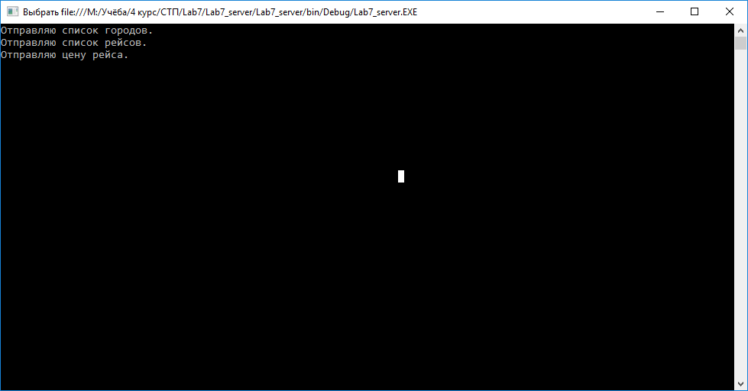
Рисунок 2 – Работа программы клиента
